Rancang Bangun Alat Pengontrol Kualitas pH Air Aquarium Berbasis Arduino Uno

Sebagai Persyaratan Kelulusan Program Teknisi Ahli Elektronika Industri



Disusun oleh :
Nama : Yuda Dwi Pranata
NIS: 879. 060. 03. 013. 02. 2020
Kejuruan : Teknisi Ahli Elektronika Industri
Angkatan : XIX (Sembilan belas)

KEMENTRIAN KETENAGAKERJAAN REPUBLIK INDONESIA
DIREKTORAT JENDRAL
PEMBINAAN PELATIHAN VOKASI DAN PRODUKTIVITAS BALAI BESAR PENGEMBANGAN LATIHAN KERJA
Jl. Raya Pandeglang km 3, Serang 42151, Banten, Telp. (0254) 200160, Faks. (0254) 214641
Laman: http//www.naker.go.id
Tahun 2022

LEMBAR PENGESAHAN
DEWAN PENGUJI TUGAS AKHIR
BALAI BESAR PELATIHAN VOKASI DAN PRODUKTIVITAS
KEJURUAN ELEKTRONIKA INDUSTRI

Nama : YUDA DWI PRANATA
NIS: 879. 060. 03. 013. 02. 2020
Kejuruan : Teknisi Ahli Elektronika Industri
Angkatan : XIX (Sembilanbelas)
Tugas Akhir : “ RANCANG BANGUN ALAT PENGONTROL KUALITAS pH AIR AQUARIUM BERBASIS ARDUINO UNO”

Disetujui untuk diuji dan dipertahankan dalam sidang.

Serang, Maret 2022

Menyetujui,
Pembimbing I

Ischak Sugiarto, S. T
NIP 19760708 200501 1 001
Pembimbing II

Nick Darusman, S. T
NIP 19890109 201503 1 002

LEMBAR PENGESAHAN
DEWAN PENGUJI TUGAS AKHIR
BALAI BESAR PELATIHAN VOKASI DAN PRODUKTIVITAS
KEJURUAN ELEKTRONIKA INDUSTRI

Nama : YUDA DWI PRANATA
NIS: 879. 060. 03. 013. 02. 2020
Kejuruan : Teknisi Ahli Elektronika Industri
Angkatan : XIX (Sembilanbelas)
Tugas Akhir : “ RANCANG BANGUN ALAT PENGONTROL KUALITAS pH AIR AQUARIUM BERBASIS ARDUINO UNO”
Telah diuji dan dipertahankan dalam sidang dan dinyatakan :

Pada……..oleh dewan penguji.

Serang, Maret 2022

Menyetujui,

Penguji II

Budi Harta Mulyana, S.T
NIP 19730325 200501 1 001

Penguji I

Jan Manendro Utomo Budiawan, S.Pd
NIP 19890604 201503 1 006

LEMBAR PENGESAHAN
DEWAN PENGUJI TUGAS AKHIR
BALAI BESAR PELATIHAN VOKASI DAN PRODUKTIVITAS
KEJURUAN ELEKTRONIKA INDUSTRI

Nama : YUDA DWI PRANATA
NIS: 879. 060. 03. 013. 02. 2020
Kejuruan : Teknisi Ahli Elektronika Industri
Angkatan : XIX (Sembilanbelas)
Tugas Akhir : “ RANCANG BANGUN ALAT PENGONTROL KUALITAS pH AIR AQUARIUM BERBASIS ARDUINO UNO”

Disetujui setelah diuji dan dipertahankan dalam seminar tugas akhir di Balai Besar Pelatihan Vokasi dan Produktiviitas (BBPVP) Serang dan dinyatakan LULUS pada hari ……….., …………….
Serang, 09 Juni 2022

MENGETAHUI

Koordinator Pelaksana Bidang Penyelenggaraan & Pemberdayaan,  Chairuka Dhewy I.D.I., S.Si., M.Si.  NIP 19720727 199803 2 001 | Ketua Jurusan,  Romi Indra Saputra, A.Md  NIP 19850526 201503 1 001
Kepala BBPVP Serang,

Aan Subhan, S.Pd.
NIP 19650106 198603 1 001

ABSTRAK

Ikan hias adalah salah satu ikan yang memiliki nilai jual yang tinggi dan yang menentukan nilai jual ikan hias itu sendiri bedasarkan bentuk dan kualitas warnanya, aspek yang memenuhi warna pada ikan hias antara lain adalah tingkat kualitas air. Ikan hias banyak dipelihara pada akuarium terbuka karena itu banyak kendala yang dialami oleh para pemelihara ikan hias. Maka mengusahakan sebuah alat untuk mengontrol kondisi air, dengan menggunakan Mikrokontroller Arduino Uno sebagai salah satu alternative yang menguntungkan karena menampilkan data secara real time terkoneksi dengan internet. Menggunakan sensor Ph meter sebagai pembaca kadar Ph, dan sensor TDS sebagai sensor pembacaan kadar salinitas pada air. Menggunakan Mikrokontroller Arduino Uno untuk mengaksi data yang direspon oleh sensor – sensor tersebut. Data yang telah didapat dari sensor akan diaksi oleh Arduino Uno dan hasil pembacaannya akan ditampilkan pada layar LCD. Saat kondisi air tidak sesuai dengan kondisi normal dan datanya kurang atau lebih dari data air normal yang dimasukan maka akan muncul notifikasi otomatis dan akan dilakukan penanganan secara otomatis.

Kata kunci: Arduino Uno, Sensor Ph Meter, Sensor TDS.

KATA PENGANTAR

Segala puji bagi Allah Subhanahu Wa Ta’ala yang telah memberikan karunia dan rahmat-Nya bagi alam semesta dan kesehatan serta kesempatan yang telah diberikan sehingga saya dapat menyelesaikan laporan tugas akhir dengan judul “Rancang Bangun Alat Pengontrol kualitas pH Air pada Aquarium berbasis Arduino Uno” tepat pada waktunya. Sholawat dan salam tak lupa tercurahkan kepada Nabi Muhammad Shallallahu ‘Alayhi Wa Sallam, para sahabat, keluarga dan sampai kepada kita semua selaku umatnya.
Selama proses pelatihan di BBPVP Serang saya memperoleh berbagai pengetahuan dengan melakukan praktek secara langsung. Dari pengetahuan tersebut dapat mengetahui aplikasi dari teori-teori yang didapat selama mengikuti proses pelatihan.
Atas selesainya laporan tugas akhir ini maka saya mengucapkan banyak terima kasih kepada :
- ALLAH Subhanahu Wa Ta’ala yang Maha Pemberi Ilmu.
- Kedua Orang Tua beserta keluarga yang selalu memberikan dukungan baik moril maupun material.
- Bapak Aan Subhan, S.Pd, MM. selaku kepala BBPVP SERANG.
- Chairuka Dhewy, I.D.I, S.Si, M.Si. selaku Kodinator Pelaksana Bidang Penyelenggaraan dan Pembersayaan
- Bapak Romi Indra Saputra, A.Md selaku Ketua Jurusan Elektronika Industri.
- Bapak Ischak Sugiarto, S.T dan Nick Darusman, S.T selaku pembimbing.
- Seluruh instruktur Jurusan Elektronika Industri yang telah memberikan bimbingan dan arahannya.
- Teman-teman seperjuangan di Jurusan Elektronika Industri.
- Semua pihak yang terlibat dalam membantu menyelesaikan proposal penelitian ini yang tidak dapat disebutkan satu-persatu.
Laporan tugas akhir ini masih banyak kekurangan karena keterbatasan ilmu yang dimiliki. Oleh karena itu penulis dengan senang hati menerima kritik dan saran yang bersifat positif dan membangun. Semoga laporan tugas akhir ini dapat bermanfaat bagi semua pihak.
Serang, 8 Mei 2022

Penulis

DAFTAR ISI

HALAMAN JUDUL I
LEMBAR PENGESAHAN I
ABSTRAK IV
KATA PENGANTAR V
DAFTAR ISI VII
DAFTAR GAMBAR X
DAFTAR TABEL XI
BAB I PENDAHULUAN
  - Latar Belakang 1
  - Rumusan Masalah 3
  - Batasan Masalah 3
  - Tujuan Penelitian 4
  - Manfaat Penelitian 4
  - Metode Penelitian 5
  - Sistematika Penulisan 5
BAB II LANDASAN TEORI
- Mikrokontroller 7
- Arduino 8
- Arduino Uno 8
- Software Arduino 10
- pH (Power of Hydrogen) 11
- Sensor pH 12
- TDS (Total Dissolved Solid) 14
- Sensor TDS 15
- LCD 16
- Konfigurasi Pin LCD 17
- LED 18
- Cara mengetahui polaritas 19
- Warna-warna LED 20
- Tegangan maju LED 20
- Catu Daya 21
- Prinsip kerja DC power supply 23
- Solenoid Valve 27
- Prinsip kerja solenoid valve 28
- Relay 29
- Jenis-jenis relay 29
- Fungsi relay arduino 31
- Skema relay arduino 32
- Potensiometer 32
- Jenis-jenis potensiometer 33
- Prinsip kerja potensiometer 33
- Fungsi potensiometer 34
- Buzzer 34
- Prinsip kerja buzzer 34
BAB III PERANCANGAN DAN DESAIN ALAT
- Perancangan Alat 36
- Prinsip Kerja Alat 36
- Perancangan Bahan 39
- Perancangan Hardware 40
- Perancangan Software 41
- Perancangan Skematik Sistem 41
BAB IV PENGUJIAN ALAT
- Pengujian Rancang Bangun Alat Pengontrol Kualitas pH Air Aquarium Berbasis Arduino Uno 43
- Pengujian Sensor pH Tanpa Ikan 43
- Pengujian Sensor pH Dengan Ikan 43
- Pengujian Sensor TDS (Total Dissolved Solid) 44
BAB V PENUTUP
- Kesimpulan 45
- Saran 45

DAFTAR PUSTAKA 46
LAMPIRAN 48

DAFTAR GAMBAR
Gambar 2.1 Arduino Uno 9
Gambar 2.2 Bagian-bagian Arduino Uno 10
Gambar 2.3 tampilan awal software arduino 11
Gambar 2.4 Sensor pH Meter 13
Gambar 2.5 Sensor TDS 15
Gambar 2.7 LCD 16x2 16
Gambar 2.8 Konfigurasi Pin LCD 17
Gambar 2.9 LED 19

Gambar 2.10 Polaritas LED 19
Gambar 2.11 Blok Diagram DC Power Supply 24
Gambar 2.12 Transformator / Trafo Step Down 24
Gambar 2.13 Rangkaian penyearah sederhana 25
Gambar 2.14 Rangkaian penyearah gelombang penuh 25
Gambar 2.15 Rangkaian Penyearah DC Power Supply 26
Gambar 2.16 Penyaring (Filter) DC Power Supply 26
Gambar 2.17 Rangkaian Dasar IC Voltage Regulator 27
Gambar 2.18 Prinsip Kerja Selenoid Valve 28
Gambar 2.19 Jenis-Jenis Relay 30
Gambar 2.20 Modul Relay 1 Channel 32
Gambar 2.21 Potensiometer 33
Gambar 2.22 Buzzer 35
Gambar 3.1 Diagram Blok 36
Gambar 3.2 Flowchart 38
Gambar 3.3 Pendeteksi Kualitas pH Air Aquarium Besbasis Arduino 40
Gambar 3.4 Alat Tampak Dari Atas 41
Gambar 3.5 Alat Tampak Dari Depan 41
Gambar 3.6 Skematik Sistem Fritzing 42

DAFTAR TABEL

Tabel 2.1 Deskripsi Arduino Uno 9
Tabel 2.2 pH Air Ikan Tawar 12
Tabel 2.3 Warna-warna LED 20
Tabel 2.4 Tegangan maju LED 21
Tabel 3.1 Perancangan Bahan 40
Tabel 4.1 Pengujian pH Air Tanpa Ikan 43
Tabel 4.2 Pengujian pH Air Dengan Ikan 43
Tabel 4.3 Pengujian TDS 44

BAB I
PENDAHULUAN

  - Latar Belakang
Dalam pembudidayaan / pemeliharaan ikan, kualitas air adalah faktor yang sangat penting dalam perkembangan ikan. Banyak ikan yang mati, cacat dan tidak bisa berkembang biak karena kualitas air yang buruk, sehingga produksi ikan pun menjadi menurun.
Menurut Aditya Fahlevi (2014) banyak faktor yang dapat membuat kualitas air kolam ikan berubah ubah antara lain air hujan, pemberian makan, dan kotoran kotoran yang masuk ke kolam, .Karakteristik fisik dan kimia air sangat mendasar dan sangat berpengaruh pada ikan. Adapun karakteristik tersebut antara lain adalah tingkat keasaman (pH), tingkat padatan yang terlarut dalam air (TDS), dan tingkat kekeruhan.
Pengaruh tingkat keasaman (pH) terhadap ikan yaitu jika pH air kolam ikan sangat rendah/asam ataupun sangat tinggi/basa dapat membekukan atau membakar kulit ikan secara kimia, air kolam ikan yang memiliki pH dibawah 5 akan membunuh telur ikan sehingga tidak akan menetas. Spesies ikan yang berbeda memerlukan tingkat pH yang berbeda pada air kolam. Beberapa hewan air dapat mentolerir kadar keasaman atau pH yang lebih tinggi daripada yang lain. Sebagai contoh, koi berkembang dalam air yang memiliki pH 7,5 dan dapat mentolerir pH air sebesar 8,2. Ikan Oscar lebih suka air yang lebih asam dengan pH 6,5 atau 7. Cichlid Afrika lebih suka air yang lebih basa dengan pH 8,5. Idealnya, tujuannya itu adalah untuk memiliki air kolam ikan yang memiliki pH netral 7. Untuk budidaya ikan air tawar pH yang cocok adalah 6-9 (PP No. 82 Tahun 2001), Sedangkan untuk budidaya ikan air laut, pH > 7 (basa).
Pengaruh TDS terhadap ikan yaitu semakin rendah kadar TDS air kolam maka dapat menunjang tingkat pertumbuhan ikan, sebaliknya semakin tinggi kadar TDS maka semakin buruk tingkat pertumbuhan ikan. Pengaruh kekeruhan terhadap ikan sangat penting, jika air kolam ikan terlalu keruh maka dapat menyebabkan
- Rendahnya kemampuan afinitas (daya ikat) oksigen.
- Berkurangnya batas pandang ikan.
- Selera makan ikan berkurang, sehingga efisiensi pakan rendah.
- Ikan sulit bernafas karena insangnya tertutup oleh partikel- partikel lumpur.

Setiap ikan membutuhkan karakteristik air yang berbeda beda, oleh karena itu para pembudidaya ikan harus senantiasa mengontrol dan menjaga kualitas air untuk keberhasilan budidaya ikan tersebut. Mereka melakukan pengecekan dengan mengukur satu persatu kualitas air pada masing-masing kolam dengan menggunakan alat pengukur keasaman (pH) yang pengoperasionalnya masih manual. Hal ini berpengaruh terhadap efisiensi waktu dan kerja dari para pembudidaya ikan. Maka dari itu dibutuhkan alat atau teknologi yang bisa membantu mengontrol kualitas air secara real time.
Pengontrol Kualitas Air adalah alat yang di gunakan untuk menjaga kualitas air agar tetap stabil dan layak untuk kolam ikan, alat tersebut harus bisa menjaga karakteristik air yang telah ditentukan ukuran pH, TDS, dan kekeruhan yang sesuai dengan ikan yang akan dibudidayakan atau dipelihara, agar ikan dapat sehat dan berkembang biak dengan baik. Karena melihat kebutuhan yang banyak, maka di pasaran banyak tersedia peralatan untuk memenuhi kebutuhan tersebut dengan spesifikasi dan rentang harga yang bermacam-macam, akan tetapi sayangnya tidak ada keterangan yang memadai tentang unjuk kerja (Performance) dari peralatan-peralatan yang di jual tersebut, bahkan beberapa memberikan batasan-batasan yang ketat pada penggunaan alat ini.
Penelitian terdahulu:
- Araventa Silalahi, Dony, 2021, Melakukan penelitian dengan judul Perancangan Dan Pembuatan Alat Monitoring Kualitas air Pada Kolam Ikan Nila Menggunakan Sensor SEN0161, DSI18B20 Dan TDS Sensor Berbasis Arduino Nano, Prinsip alat ini yaitu dengan menggunakan sensor pH, sensor TDS, dan sensor suhu yang dimasukan kedalam air kolam ikan nila sehingga akan membaca parameter tersebut dan apabila pH, TDS, suhu air kolam tidak sesuai dengan standar yang telah ditentukan maka buzzer akan menyala. Dalam pembuatannya alat ini didukung oleh beberapa komponen yaitu mikrokontroller Arduino uno, Sensor pH, Sensor TDS, Sensor Suhu, LCD I2C 16x2, dan Buzzer.

Berdasarkan penelitian yang telah dipaparkan, terdapat beberapa kekurangan yakni alat ini hanya dapat digunakan untuk memonitoring kualitas air kolam ikan nila sehingga untuk pengendalian kualitas air kolam ikan nila dilakukan secara menual, alat ini hanya bisa digunakan untuk ikan nila saja, sehingga tidak bisa digunakan untuk jenis ikan lainnya.
Dengan latar belakang tersebut maka kami akan membuat Perancangan Alat Pengontrol Kualitas Air Aquarium. Sistem ini merupakan bagian dari suatu sistem monitoring dan controlling kualitas air. Untuk menunjang dalam pembuatan alat ini maka digunakan beberapa komponen elektronik lainnya antara lain Mikrokontroller Arduino Mega, sensor pH, sensor TDS (Total Dissolved solid), sensor Kekeruhan, LCD. maka penulis membuat penelitian tugas akhir ini dengan judul “Rancang Bangun Alat Pengontrol kualitas pH Air Aquarium Berbasis Arduino Uno”.
  - Rumusan Masalah
Mengacu pada permasalahan yang diuraikan pada latar belakang, maka rumusan masalah dapat ditekankan pada :
- Bagaimana merancang dan membuat Rancang Bangun Alat Pengontrol Kualitas pH Air Aquarium berbasis Arduino Uno ?
- Bagaimana cara mengkondisikan kualitas pH air aquarium menggunakan alat pengontrol kualitas pH air aquarium ?
- Bagaimana akurasi alat pengontrol kualitas pH air aquarium ?
- Bagaimana cara kerja keseluruhan sistem pada Rancang Bangun Alat Pengontrol Kualitas pH Air Aquarium berbasis Arduino Uno ?
  - Batasan Masalah
Dalam penelitian ini terdapat beberapa hal yang dibatasi. Tujuannya untuk memperjelas cara kerja. Batasan masalah tersebut ialah :
- Bahan penstabil pH yang digunakan dalam alat ini yaitu yang berbentuk cairan
- Dalam pembersihan kolam air hanya dapat dilakukan secara manual tidak secara otomatis.
- Menggunakan arduino uno sebagai pusat kontrol.
- Sensor yang digunakan dalam alat pengontrol pH air aquarium ini hanya Sensor pH, dan Sensor TDS (Total Dissolved Solid).
- Dalam pengisian ulang cairan pH pada alat pengontrol air kolam ikan dilakukan secara manual.
- Hanya untuk penggunaan air tawar.
  - Tujuan Penelitian
Berdasarkan latar belakang diatas, terdapat tujuan yang akan dicapai dalam penelitian ini adalah sebagai berikut :
- Untuk Merancang dan membuat alat pengontrol kualitas pH air aquarium berbasis Arduino Uno
- Mengkondisikan kualitas air aquarium menggunakan Alat Pengontrol Kualitas pH Air Aquarium dengan menggunakan bahan cairan pH up dan pH down yang mampu menstabilkan kualitas pH Air Aquarium.
- Untuk Mengetahui akurasi alat pengontrol kualitas pH air aquarium sebenarnya.
- Untuk mengetahui cara kerja keseluruhan sistem pada Rancang Bangun Alat Pengontrol Kualitas pH Air Aquarium berbasis Arduino Uno.

  - Manfaat Penelitian
Pembuatan tugas akhir ini diharapkan dapat memberikan manfaat di berbagai aspek, antara lain:
- Pendidikan dan Pelatihan
- Merupakan proses belajar secara nyata dalam membuat suatu alat yang bermanfaat bagi diri sendiri maupun orang lain.
- Sarana dalam menerapkan ilmu yang didapat dibangku pelatihan untuk mengembangkan ilmu pengetahuan dan teknologi (IPTEK).

- Bagi Umum
Manfaat bagi umum adalah alat ini dapat diaplikasikan di masyarakat untuk mengontrol kualitas pH air pada aquarium.
- Bagi Industri
Merupakan alat yang bermanfaat bagi pembudidaya ikan khususnya dalam menjaga kestabilan kualitas air aquarium.
  - Metode Penelitian
Metode Pengumpulan Data
- Studi Literatur
Studi literature dilakukan dengan mempelajari kajian-kajian yang pernah dilakukan oleh peneliti sebelumnya dengan bersumber dari buku, jurnal-jurnal, prosiding yang relevan. Juga dipelajari tentang perangkat - perangkat utama terkait perancangan penelitian Ini.

- Perancangan dan implementasi sistem
Metode ini diawali dengan merancang konsep dari gambaran permasalahan yang telah diperolah dan kemudian dilanjutkan dengan membuat perangkat sesuai dengan tujuan yang ingin dicapai.

- Analisa sistem
Menganalisa semjua permasalahan yang ada berdasarkan sumber-sumber dan pengamatan terhadap permasalahan yang ada

- Konsultasi
Konsultasi kepada pembimbing dan pihak yang mengerti tentang elektronika terutama mikrokontroller.

- Kesimpulan dan saran
Menyimpulkan keseluruhan proses kinerja pada alat dan mengharapkan saran serta kritik yang bersifat membangun demi perbaikan laporan ini dimasa yang akan datang sebagai gambaran bagi angkatan selanjutnya.

  - Sistematika Penulisan
Sistematika dan Penulisan laporan tugas akhir ini terdiri dari 5 bab, antara lain:
Bab I Pendahuluan
Pada bab ini berisi tentang latar belakang rumusan masalah, Batasan masalah, maksud dan tujuan, manfaat penelitian, metode penelitian, dan sistematika penulisan.
Bab II Landasan Teori
Berisi tentang penjelasan mengenai komponen-komponen yang berkaitan dengan Rancang Bangun Alat Pengontrol Kualitas pH Air aquarium Berbasis Arduino Uno.
Bab III Perancangan dan Pembuatan Alat
Berisi tentang analisis obyek yang diteliti, algoritma flow chart (structured) atau design diagram dan perancang sistem, serta proses perancangannya.
Bab IV Implementasi dan Pengujian
Berisi tentang prosedur-prosedur pokok baik input, proses, maupun output dari setiap dialog atau interface yang dibuat. Uji coba sistem, berisi pengujian sistem dengan contoh input dan pengamatan output. Mengenai pembahasan nya berisi analisis sistem informasi.
Bab V Penutup
Pada bab ini berisi tentang kesimpulan dari hasil pengujian yang telah dilakukan, kekurangan-kekurangan, serta kendala yang dihadapi saat menjalankan pengujian, serta kritik dan saran untuk penulis.

BAB II
LANDASAN TEORI

  - Mikrokontroler
Mikrokontroler adalah suatu chip berupa IC (Integrated Circuit) yang dapat menerima sinyal input, mengolahnya dan memberikan sinyal output sesuai dengan program yang diisikan ke dalamnya. Sinyal input mikrokontroler berasal dari sensor yang merupakan informasi dari lingkungan sedangkan sinyal output ditunjukkan kepada aktuator yang dapat memberikan efek ke lingkungan. Jadi secara sederhana mikrokontroler dapat diibaratkan sebagai otak dari suatu perangkat/produk yang mampu berinteraksi dengan lingkungan sekitarnya.
Mikrokontroler pada dasarnya adalah komputer dalam satu chip, yang di dalamnya terdapat mikroprosesor, memori, jalur Input/Output (I/O) dan perangkat pelengkap lainnya. Kecepatan pengolahan data pada mikrokontroler lebih rendah jika dibandingkan dengan PC. Pada PC kecepatan mikroprosesor yang digunakan saat ini telah mencapai orde GHz, sedangkan kecepatan operasi mikrokontroler pada umumnya berkisar antara 1 – 16 MHz. Begitu juga kapasitas RAM dan ROM pada PC yang bisa mencapai orde Gbyte, dibandingkan dengan mikrokontroler yang hanya berkisar pada orde byte/Kbyte.
Mikrokontroler sering digunakan pada sistem yang tidak terlalu kompleks dan tidak memerlukan kemampuan komputasi yang tinggi. Penggunaan mikrokontroler antara lain terdapat pada bidang-bidang berikut ini :
- Otomotif : Engine Control Unit, Air Bag, fuel control, Antilock Braking System, sistem pengaman alarm, transmisi automatik, hiburan, pengkondisi udara, speedometer dan odometer, navigasi, suspensi aktif.
- Perlengkapan rumah tangga dan perkantoran : sistem pengaman alarm, remote control, mesin cuci, microwave, pengkondisi udara, timbangan digital, mesin foto kopi, printer, mouse.
- Pengendali peralatan di industri.
- Robotika.

  - Arduino
Menurut Bagus dan Dananjaya (2019), arduino adalah papan tunggal mikrokontroler serba guna yang biasa diprogram dan bersifat open source.
Dalam website kominfo (https://kominfo.go.id/, 2013) open source (sumber terbuka) adalah system pengembangan yang tidak dikoordinasi oleh suatu individu atau lembaga pusat, tetapi oleh para pelaku yang bekerja sama dengan memanfaatkan kode sumber (source code) yang tersebar dan tersedia bebas.
Pola Open Source lahir karena kebebasan berkarya, tanpa intervensi berpikir dan mengungkapkan apa yang diinginkan dengan menggunakan pengetahuan dan produk yang cocok. Kebebasan menjadi pertimbangan utama ketika dilepas ke publik. Komunitas yang lain mendapat kebebasan untuk belajar, mengutak-ngatik, merevisi ulang, membenarkan ataupun bahkan menyalahkan, tetapi kebebasan ini juga datang bersama dengan tanggung jawab, bukan bebas tanpa tanggung jawab.
Arduino memiliki banyak jenis tipe dan fungsinya, dengan hal ini kita harus mempertimbangkan jenis tipe dan fungsinya sesuai dengan kebutuhan.
- Arduino UNO
Arduino Uno adalah board mikrokontroler berbasis ATmega328 (datasheet). Memiliki 14 pin input dari output digital dimana 6 pin input tersebut dapat digunakan sebagai output PWM dan 6 pin input analog, 16 MHz osilator kristal, koneksi USB, jack power, ICSP header, dan tombol reset. Untuk mendukung mikrokontroler agar dapat digunakan, cukup hanya menghubungkan Board Arduino Uno ke komputer dengan menggunakan kabel USB atau listrik dengan AC yang-ke adaptor-DC atau baterai untuk menjalankannya. Setiap 14 pin digital pada arduino uno dapat digunakan sebagai input dan output, menggunakan fungsi pinMode(), digitalwrite(), dan digitalRead(). Fungsi fungsi tersebut beroperasi di tegangan 5 volt, Setiap pin dapat memberikan atau menerima suatu arus maksimum 40 mA dan mempunyai sebuah resistor pull-up (terputus secara default) 20-50 kOhm.
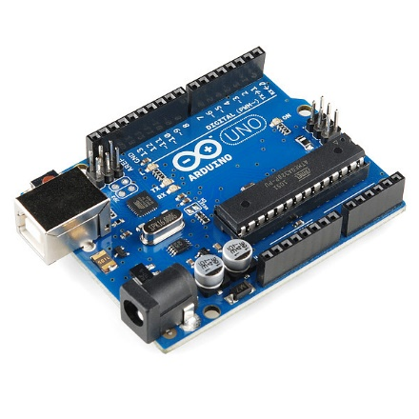
Gambar 2.1 Arduino Uno
(sumber : https://www.jakartanotebook.com/arduino-uno-rev3-mainboard-blue)
Deskripsi Arduino uno :
Tabel 2.1 Deskripsi Arduino Uno
Mikrokontroller | ATMega 328
Tegangan | 5 V
Tegangan Input (dianjurkan) | 7-12 V
Tegangan Input | 6-20 V (batas)
Digital I/O | 14 Pin (6 dijadikan output PWM)
Analog Input | 6 Pin
Arus DC untuk 3.3 V | 50 mA
Arus DC per I/O | 40 mA
Flash Memory 32 KB (ATMega328) | 0.5 KB digunakan untuk bootloader
EEPROM | 1 KB
SRAM | 2 KB (ATMega328)
Clock Speed | 16 MHz
Panjang | 68.6 mm
Lebar | 53.4 mm
Berat | 25 g
(sumber : https://pintarelektro.com)

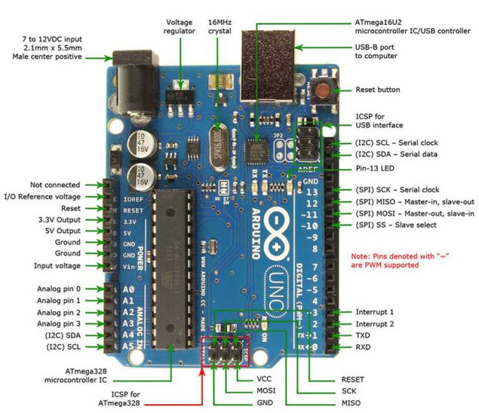
Gambar 2.2 Bagian-bagian Arduino Uno
(sumber : https://kelasarduino.com )

Berikut adalah bagian-bagian dari sebuah board Arduino Uno :
  - 5V adalah pin output yang mengalirkan tegangan 5V yang telah teregulator, pada pin ini tegangan telah diatur dari regulator yang terdapat pada papan. Papan arduino dapat rusak jika memberikan tegangan langsung tanpa melewati regulator melalui pin 5V dan 3,3V.
  - GND adalah pin Ground (Massa).
  - VIN adalah pin yang digunakan untuk memberikan tegangan ke papan Arduino dengan tegangan yang disarankan.
  - 3V3 adalah sebuah pin output yang menghasilkan tegangan 3,3 V yang dihasilkan oleh regulator pada papan. Arus maksimum yang dihasilkan adalah 50 mA.
- Software Arduino
Untuk membuat rancangan program mikrokontroler Arduino untuk menjalankan/mengoperasikan transfer Process Station diperlukan aplikasi atau software mikrokontroller Arduino. Arduino memiliki software yang bersifat open source, sehingga pengguna Arduino dapat mengunduhnya tanpa biaya dari media online/internet.
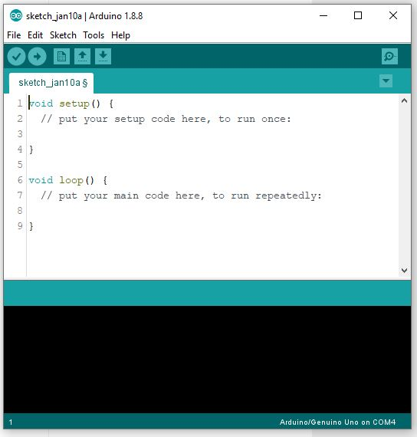
Gambar 2.3 tampilan awal software arduino
(sumber : https://kelasarduino.com )
Sebuah IDE Arduino terdiri dari tiga bagian, yaitu :
- Editor
Editor merupakan sebuah bagian yang digunakan untuk menulis dan mengedit program dalam bahasa Processing. Bahasa Processing merupakan bahasa pemrograman yang digunakan di IDE Arduino. Bahasa ini mirip dengan bahasa pemrograman C++ dan Java, namun bahasa Processing lebih mudah dipelajari bila dibandingkan dengan bahasa pemrograman lain, seperti Assembler.
- Compiler
Compiler merupakan sebuah program yang berfungsi untuk mengubah bahasa Processing menjadi kode biner, sehingga program dapat dibaca oleh mikrokontroler.
- Uploader
Uploader adalah sebuah modul yang berfungsi untuk memuat kode biner dari komputer ke memori yang ada pada board Arduino.
- pH (Power of Hydrogen)
pengertian pH
pH adalah derajat keasaman yang digunakan untuk menyatakan tingkat keasaman atau kebasaan yang dimiliki oleh suatu larutan. Ia didefinisikan sebagai kologaritma aktivitas ion hidrogen (H+ ) yang terlarut. Koefisien aktivitas ion hidrogen tidak dapat diukur secara eksperimental, sehingga nilainya didasarkan pada perhitungan teoritis. Skala pH bukanlah skala absolut. pH adalah tingkat keasaman atau kebasa-an suatu benda yang diukur dengan menggunakan skala pH antara 0 hingga 14.
Sifat asam mempunyai pH antara 0 hingga 7 dan sifat basa mempunyai nilai pH 7 hingga 14. Sebagai contoh, jus jeruk dan air aki mempunyai pH antara 0 hingga 7, sedangkan air laut dan cairan pemutih mempunyai sifat basa (yang juga di sebut sebagai alkaline) dengan nilai pH 7 – 14. Air murni (aquades) adalah netral atau mempunyai nilai pH 7.
Spesies ikan yang berbeda memerlukan tingkat pH yang berbeda pada air kolam. Adapun tabel pH air yang sesuai dengan jenis ikan sebagai berikut:
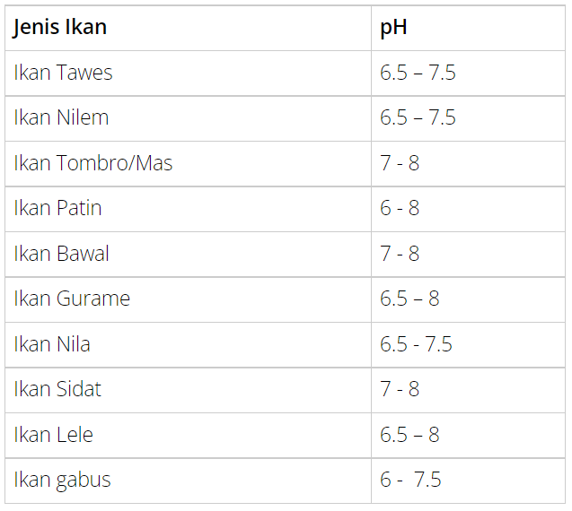
Tabel 2.2 pH air ikan air tawar
(sumber : http://www.saka.co.id/news-detail/ph-kolam-air-budidaya-ikan)
- Sensor pH meter
PH singkatan dari power of hidrogen, yang merupakan pengukuran konsentrasi ion hidrogen dalam tubuh.Total skala pH berkisar dari 1 sampai 14, dengan 7 dianggap netral.Sebuah pH kurang dari 7 dikatakan asam dan larutan dengan pH lebih dari 7 dasar atau alkali.
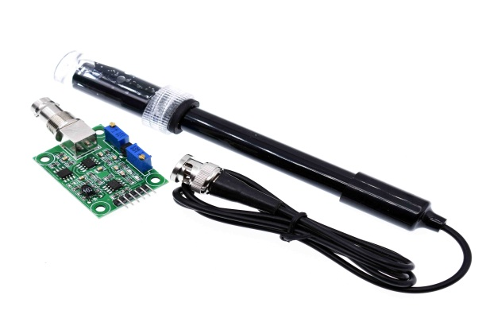
Gambar 2.4 Sensor pH Meter
(sumber: https://www.bukalapak.com/products/s/sensor-ph-cairan)

PH Meter adalah sebuah alat elektronik yang digunakan untuk mengukur pH (kadar keasaman atau alkalinitas) ataupun basa dari suatu larutan (meskipun probe khusus terkadang digunakan untuk mengukur pH zat semi padat). PH meter yang biasa terdiri dari pengukuran probe pH (elektroda gelas) yang terhubung ke pengukuran pembacaan yang mengukur dan menampilkan pH yang terukur.
Alat ini dapat mengukur kualitas air dan parameter lainnya terjangkau. Hal ini juga Arduino kompatibel, terutama dirancang untuk Arduino pengendali untuk dengan mudah antarmuka sensor dengan konektor praktis.Hal ini akan memungkinkan untuk memperluas proyek Anda untuk bio-robotika.Ini memiliki LED yang bekerja sebagai Indikator Daya, konektor dan pH 2.0 antarmuka sensor BNC.Untuk menggunakannya, hanya menghubungkan sensor pH dengan konektor BNC, dan plug antarmuka PH 2.0 ke port input analog dari setiap Arduino kontroler.Jika pra-diprogram, Anda akan mendapatkan nilai pH dengan mudah.
Prinsip kerja dari alat ini yaitu semakin banyak elektron pada sampel maka akan semakin bernilai asam begitu pun sebaliknya, karena batang pada pH meter berisi larutan elektrolit lemah. Alat ini ada yang digital dan juga analog. pH meter banyak digunakan dalam analisis kimia kuantitatif. Probe pH mengukur pH seperti aktifitas ion-ion hidrogen yang mengelilingi bohlam kaca berdinding tipis pada ujungnya. (sekitar 0.06 volt per unit pH) yang diukur dan ditampilkan sebagai pembacaan nilai pH Sifat asam mempunyai pH antara 0 hingga 7 dan sifat basa mempunyai nilai pH 7 hingga 14.
Sebagai sampel air jeruk dan air aki mempunyai pH antara 0 hingga 7, sedangkan air laut dan cairan pemutih mempunyai sifat basa (yang juga di sebut sebagai alkaline), Rangkaian pengukurannya tidak lebih dari sebuah voltmeter yang menampilkan pengukuran dalam pH selain volt. Pengukuran Impedansi input harus sangat tinggi karena adanya resistansi tinggi (sekitar 20 hingga 1000 MΩ) pada probe elektroda yang biasa digunakan dengan pH meter. Rangkaian pH meter biasanya terdiri dari amplifier operasional yang memiliki konfigurasi pembalik, dengan total tegangan kurang lebih -17. Amplifier meng-konversi tegangan rendah yang dihasilkan oleh probe (+0.059 volt/pH) dalam unit pH, yang mana kemudian dibandingkan dengan tegangan referensi untuk memberikan hasil pembacaan pada skala pH.
Untuk pengukuran yang sangat presisi dan tepat, pH meter harus dikalibrasi setiap sebelum dan sesudah melakukan pengukuran. Untuk penggunaan normal kalibrasi harus dilakukan setiap hari. Alasan melakukan hal ini adalah probe kaca elektroda tidak diproduksi e.m.f. dalam jangka waktu lama.Kalibrasi harus dilakukan setidaknya dengan dua macam cairan standard buffer yang sesuai dengan rentang nilai pH yang akan diukur.Untuk penggunaan umum buffer pH 4 dan pH 10 diperbolehkan. pH meter memiliki pengontrol pertama (kalibrasi) untuk mengatur pembacaan pengukuran agar sama dengan nilai standard buffer pertama dan pengontrol kedua (slope) yang digunakan menyetel pembacaan meter sama dengan nilai buffer kedua. Pengontrol ketiga untuk men-set temperatur.
Instrumen yang digunakan dalam pH meter dapat bersifat analog maupun digital. Sebagaimana alat yang lain, untuk mendapatkan hasil pengukuran yang baik, maka diperlukan perawatan dan kalibrasi pH meter. Pada penggunaan pH meter, kalibrasi alat harus diperhatikan sebelum dilakukan pengukuran. Seperti diketahui prinsip utama pH meter adalah pengukuran arus listrik yang tercatat pada sensor pH akibat suasana ionik di larutan. Stabilitas sensor harus selalu dijaga dan caranya adalah dengan kalibrasi alat. Kalibrasi terhadap pH meter dilakukan dengan Larutan buffer standar : pH = 4,01 ; 7,00 ; 10,0.
- TDS ( Total Dissolved Solid )
Pengertian TDS (Total Dissolved Solid)

TDS ( Total Dissolved Solid ) TDS ( Total Dissolved Solid ) adalah jumlah total padatan yang terkandung dalam air atau cairan. Setiap cairan mengandung partikel yang terlarut yang tidak kelihatan secara langsung, partikel tersebut umumnya berupa padatan seperti kandungan logam (Besi, Alumunium , Tembaga dll) ,lalu partikel bukan padatan seperti mikro organisma. Aplikasi yang umum digunakan adalah untuk mengukur kualitas cairan biasanya untuk pengairan, pemeliharaan aquarium, kolam renang, proses kimia, pembuatan air mineral,dan hidroponik. Sesuai dengan standard PP No. 82 tahun 2001 seperti yang telah ditampilkan dalam Tabel 1, kisaran TDS untuk kegiatan budidaya ikan yaitu 1000 mg/L, yang artinya semakin kecil konsentrasi yang berada di perairan tersebut semakin baik juga untuk pemeliharaan ikan.
- Sensor TDS ( Total Dissolved Solid )
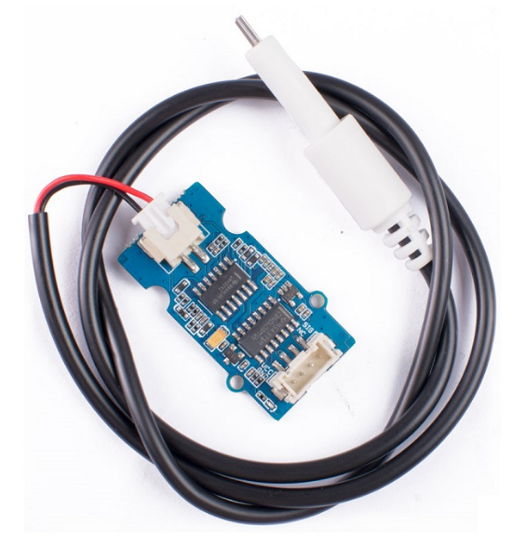
Gambar 2.5 Sensor TDS
(sumber: https://digiwarestore.com)

Sensor TDS (Total Dissolved Solid ) Adalah sensor yang bekerja dengan cara mendeteksi konduktivitas suatu larutan ,semakin konduk suatu larutan maka nilainya akan berubah ,jadi bila cairan mengandung banyak mineral maka konduktivitasnya semakin tinggi dan outputnya akan semakin besar, begitu juga sebaliknya bila cairan mengandung sedikit mineral maka outputnya semakin kecil. Sensor disambungkan dengan pin ADC pada arduino untuk membaca perubahan tegangan. Satuan yang digunakan untuk TDS Sensor ini adalah PPM (Part Per Million) yang merupakan satuan untuk pengukuran jumlah partikel terlarut .
Sensor ini mendukung input tegangan antara 3.3 - 5V, serta output tegangan analog yang dihasilkan berkisar pada 0 - 2.3V. Sangat cocok untuk aplikasi manajemen kualitas air, hidroponik, dsb.
Spesifikasi :
Catu Daya (Vin) = 3,3/5VDC
Konsumsi Arus = 3 - 6mA
Keluaran Sinyal = Analog (0 - 2,3V)
TDS Measurement Range = 0 - 1000ppm
Dimensi = 20 x 40mm
Connection Interface = Grove 4 Pin/XHB 2,54mm 2P
Panjang Kabel Probe = 60cm
- LCD (Liquid Crystal Display)
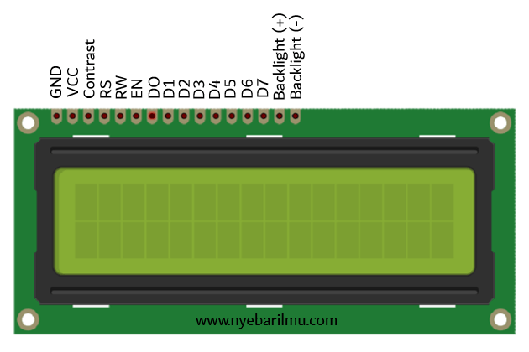
Gambar 2.7 LCD 16x2
(Sumber https://www.nyebarilmu.com)

LCD memanfaatkan silicon atau gallium dalam bentuk Kristal cair sebagai pemendar cahaya. Pada layar LCD, setiap matrik adalah susunan dua dimensi piksel yang dibagi dalam baris dan kolom.Dengan demikian, setiap pertemuan baris dan kolom adalah sebuah LED terdapat sebuah bidang latar (backplane), yang merupakan lempengan kaca bagian belakang dengan sisi dalam yang ditutupi oleh lapisan elektroda trasparan.Dalam keadaan normal, cairan yang digunakan memiliki warna cerah. Daerah-daerah tertentu pada cairan akan berubah warnanya menjadi hitam ketika tegangan diterapkan antara bidang latar dan pola elektroda yang terdapat pad sisi dalam lempeng kaca bagian depan.
Keunggulan LCD adalah hanya menarik arus yang kecil (beberapa microampere), sehingga alat atau sistem menjadi portable karena dapat menggunakan catu daya yang kecil. Di bawah sinar cahaya yang remang-remang dalam kondisi gelap, sebuah lampu (berupa LED) harus dipasang dibelakang layar tampilan.
Terdiri dari empat, yaitu instruksi mengakses proses internal, instruksi menulis data, instruksi membaca kondisi sibuk, dan instruksi membaca data. ROM pembangkit sebanyak 192 tipe karakter, tiap karakter dengan huruf 5x7 dot matrik.Kapasitas pembangkit RAM 8 tipe karakter (membaca program), LCD yang digunakan adalah jenis LCD yang mena mpilkan data dengan 2 baris tampilan pada display. Keuntungan dari LCD ini adalah :
- Dapat menampilkan karakter ASCII, sehingga dapat memudahkan untuk membuat program tampilan.
- Mudah dihubungkan dengan port I/O karena hanya mengunakan 8 bit data dan 3 bit control
- Ukuran modul yang proporsional.
- Daya yang digunakan relative sangat kecil.
- Konfigurasi Pin LCD
Operasi dasar pada LCD terdiri dari empat, yaitu instruksi mengakses proses internal, instruksi menulis data, instruksi membaca kondisi sibuk, dan instruksi membaca data. ROM pembangkit sebanyak 192 tipe karakter, tiap karakter dengan huruf 5x7 dot matrik.Kapasitas pembangkit RAM 8 tipe karakter (membaca program), maksimum pembacaan 80x8 bit tampilan data.Perintah utama LCD adalah Display Clear, Cursor Home, Display ON/OFF, Display Character Blink, Cursor Shift, dan Display Shift. Tabel 2.2.menunjukkan operasi dasar LCD.
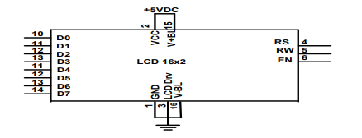
Gambar 2.8 Konfigurasi Pin LCD
(Sumber www.google.com)

Konfigurasi LCD
Lapisan film yang berisis Kristal cair diletakkan di antara dua lempeng kaca yang telah ditanami elektroda logam transparan. Saat teganga dicatukan pada beberapa pasang elektroda, molekul – molekul Kristal cair akan menyusun diri agar cahaya yang mengenainya akan dipantulkan atau diserap. Dari hasil pemantulan atau penyerapan cahaya tersebut akan terbentuk pola huruf, angka, atau gambar sesuai bagian yang di aktifka. LCD membutuhkan tegangan dan daya yang kecil sehingga sangat popular untuk aplikasi pada kalkulator, arloji digital, dan instrument elektronika lain seperti Global Positioning System (GPS), baragraph display dan multimeter digital. LCD umumnya dikemas dalam bentuk Dual In Line Package (DIP) dan mempunyai kemampuan untuk menampilkan beberapa kolom dan baris dalam satu panel. Untuk membentuk pola, baik karakter maupun gambar pada kolom dan baris secara bersamaan digunakan metode Screening. Metode screening adalah mengaktifkan daerah perpotongan suatu kolo dan suatu baris secara bergantian dan cepat sehingga seolah-olah aktif semua.Penggunaan metode ini dimaksudkan untuk menghemat jalur yang digunakan untuk mengaktifkan panel LCD. Saat ini telah dikembangkan berbagai jenis LCD, mulai jenis LCD biasa, Passive Matrix LCD (PMLCD), hingga Thin-Film Transistor Active Matrix (TFT-AMLCD). Kemampuan LCD juga telah ditingkatkan daru yang monokrom hingga yang mampu menampilkan ribuan warna. Dalam keadaan normal, cairan yang digunakan memiliki warna cerah. Daerah-daerah tertentu pada cairan akan berubah warnanya menjadi hitam ketika tegangan diterapkan antara bidang latar dan pola elektroda yang terdapat pad sisi dalam lempeng kaca bagian depan.
- LED
Pengertian LED (Light Emitting Diode) dan Cara Kerjanya
Light Emitting Diode atau sering disingkat juga dengan LED adalah komponen elektronika yang dapat memancarkan cahaya monokromatik ketika diberikan tegangan maju. LED merupakan keluarga Dioda yang terbuat dari bahan semikonduktor.
Warna-warna cahaya yang dipancarkan oleh LED tergantung pada jenis bahan semikonduktor yang dipergunakannya. LED juga dapat memancarkan sinar inframerah yang tidak tampak oleh mata seperti yang sering kita jumpai pada Remote Control TV ataupun Remote Control perangkat elektronika lainnya.
Bentuk LED mirip dengan sebuah bohlam (bola lampu) yang kecil dan dapat dipasang dengan mudah ke dalam berbagai perangkat elektronika. Berbeda dengan lampu pijar. LED tidak memerlukan pembakaran filamen sehingga tidak menimbulkan panas dalam menghasilkan cahaya. Oleh karena itu, saat ini LED (Light Emitting Diode) yang bentuknya kecil telah banyak digunakan sebagai lampu penerang dalam LCD TV yang mengganti lampu tube.

Simbol dan Bentuk LED (Light Emitting Diode)

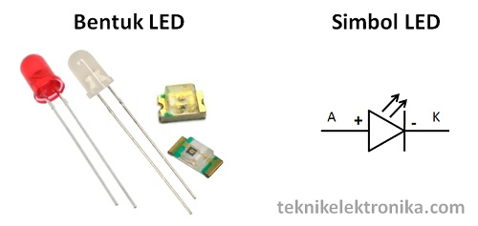
Gambar 2.9 LED
(Sumber : www.teknikelektronika.com)

- Cara Mengetahui Polaritas

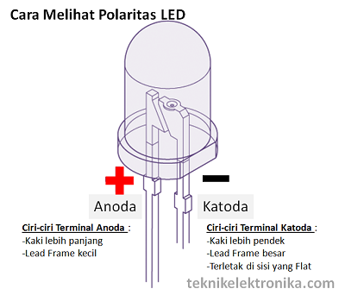

Gambar 2.10 Polaritas LED
(Sumber : www.teknikelektronika.com)
Untuk mengetahui polaritas terminal Anoda (+) dan Katoda (-) pada LED. Kita dapat melihatnya secara fisik berdasarkan gambar diatas. Ciri-ciri Terminal Anoda pada LED adalah kaki yang lebih panjang dan juga Lead Frame yang lebih kecil. Sedangkan ciri-ciri Terminal Katoda adalah Kaki yang lebih pendek dengan Lead Frame yang besar serta terletak di sisi yang Flat.
- Warna-warna LED (Light Emitting Diode)
Bahan Semikonduktor | Wavelength | Warna
Gallium Arsenide (GaAs) | 850-940nm | Infra Merah
Gallium Arsenide Phosphide (GaAsP) | 630-660nm | Merah
Gallium Arsenide Phosphide (GaAsP) | 605-620nm | Jingga
Gallium Arsenide Phosphide Nitride (GaAsP:N) | 585-595nm | Kuning
Aluminium Gallium Phosphide (AlGaP) | 550-570nm | Hijau
Silicon Carbide (SiC) | 430-505nm | Biru
Gallium Indium Nitride (GaInN) | 450nm | Putih
Tabel 2.3 Warna-warna LED
(Sumber: www.teknikelektronika.com)
Saat ini, LED telah memiliki beranekaragam warna, diantaranya seperti warna merah, kuning, biru, putih, hijau, jingga dan infra merah. Keanekaragaman Warna pada LED tersebut tergantung pada wave length (panjang gelombang) dan senyawa semikonduktor yang dipergunakannya. Berikut ini adalah Tabel Senyawa Semikonduktor yang digunakan untuk menghasilkan variasi warna pada LED :
- Tegangan Maju (Forward Bias) LED
Masing-masing Warna LED (Light Emitting Diode) memerlukan tegangan maju (Forward Bias) untuk dapat menyalakannya. Tegangan Maju untuk LED tersebut tergolong rendah sehingga memerlukan sebuah Resistor untuk membatasi Arus dan Tegangannya agar tidak merusak LED yang bersangkutan. Tegangan Maju biasanya dilambangkan dengan tanda V_{F}.
Warna | Tegangan Maju 20mA
Infra Merah | 1,2V
Merah | 1,8V
Jingga | 2,0V
Kuning | 2,2V
Hijau | 3,5V
Biru | 3,6V
Putih | 4,0V

Tabel 2.4 Tegangan maju LED
(sumber: www.teknikelektronika.com)

Kegunaan LED dalam Kehidupan sehari-hari
Teknologi LED memiliki berbagai kelebihan seperti tidak menimbulkan panas, tahan lama, tidak mengandung bahan berbahaya seperti merkuri, dan hemat listrik serta bentuknya yang kecil ini semakin popular dalam bidang teknologi pencahayaan. Berbagai produk yang memerlukan cahaya pun mengadopsi teknologi Light Emitting Diode (LED) ini. Berikut ini beberapa pengaplikasiannya LED dalam kehidupan sehari-hari.
- Lampu Penerangan Rumah
- Lampu Penerangan Jalan
- Papan Iklan (Advertising)
- Backlight LCD (TV, Display Handphone, Monitor)
- Lampu Dekorasi Interior maupun Exterior
- Lampu Indikator
- Pemancar Infra Merah pada Remote Control (TV, AC, AV Player)
- Catu Daya
Pengertian Catu Daya
Catu daya atau sering disebut dengan Power Supply adalah perangkat elektronik yang berguna sebagai sumber daya untuk perangkat lain. Secara umum istilah catu daya berarti suatu sistem penyearah-filter yang mengubah ac menjadi dc murni. Sumber DC seringkali dapat menjalankan peralatan-peralatan elektronika secara langsung, meskipun mungkin diperlukan beberapa cara untuk meregulasi dan menjaga suatu ggl agar tetap meskipun beban berubah-ubah. Energi yang paling mudah tersedia adalah arus bolak-balik, harus diubah atau disearahkan menjadi dc berpulsa (pulsating dc), yang selanjutnya harus diratakan atau disaring menjadi tegangan yang tidak berubah-ubah. Tegangan dc juga memerlukan regulasi tegangan agar dapat menjalankan rangkaian dengan sebaiknya.
Secara garis besar, pencatu daya listrik dibagi menjadi dua macam, yaitu pencatu daya tak distabilkan dan pencatu daya distabilkan. Pencatu daya tak distabilkan merupakan jenis pencatu daya yang paling sederhana. Pada pencatu daya jenis ini, tegangan maupun arus keluaran dari pencatu daya tidak distabilkan, sehingga berubah-ubah sesuai keadaan tegangan masukan dan beban pada keluaran. Pencatu daya jenis ini biasanya digunakan pada peranti elektronika sederhana yang tidak sensitif akan perubahan tegangan. Pencatu jenis ini juga banyak digunakan pada penguat daya tinggi untuk mengkompensasi lonjakan tegangan keluaran pada penguat.Pencatu daya distabilkan pencatu jenis ini menggunakan suatu mekanisme lolos balik untuk menstabilkan tegangan keluarannya, bebas dari variasi tegangan masukan, beban keluaran, maupun dengung. Ada dua jenis yang digunakan untuk menstabilkan tegangan keluaran, antara lain:
- Pencatu daya linier, merupakan jenis pencatu daya yang umum digunakan. Cara kerja dari pencatu daya ini adalah mengubah tegangan AC menjadi tegangan AC lain yang lebih kecil dengan bantuan Transformator. Tegangan ini kemudian disearahkan dengan menggunakan rangkaian penyearah tegangan, dan di bagian akhir ditambahkan kondensator sebagai penghalus tegangan sehingga tegangan DC yang dihasilkan oleh pencatu daya jenis ini tidak terlalu bergelombang. Selain menggunakan diode sebagai penyearah, rangkaian lain dari jenis ini dapat menggunakan regulator tegangan linier sehingga tegangan yang dihasilkan lebih baik dari pada rangkaian yang menggunakan dioda. Pencatu daya jenis ini biasanya dapat menghasilkan tegangan DC yang bervariasi antara 0 - 60 Volt dengan arus antara 0 – 10A
- Pencatu daya Sakelar, pencatu daya jenis ini menggunakan metode yang berbeda dengan pencatu daya linier. Pada jenis ini, tegangan AC yang masuk ke dalam rangkaian langsung disearahkan oleh rangkaian penyearah tanpa menggunakan bantuan transformer. Cara menyearahkan tegangan tersebut adalah dengan menggunakan frekuensi tinggi antara 10KHz hingga 1MHz, dimana frekuensi ini jauh lebih tinggi daripada frekuensi AC yang sekitar 50Hz.Pada pencatu daya sakelar biasanya diberikan rangkaian umpan balik agar tegangan dan arus yang keluar dari rangkaian ini dapat dikontrol dengan baik (Shrader, 1991,hal:200-201).
- Prinsip Kerja DC Power Supply
Arus Listrik yang kita gunakan di rumah, kantor dan pabrik pada umumnya adalah dibangkitkan, dikirim dan didistribusikan ke tempat masing-masing dalam bentuk Arus Bolak-balik atau arus AC (Alternating Current). Hal ini dikarenakan pembangkitan dan pendistribusian arus Listrik melalui bentuk arus bolak-balik (AC) merupakan cara yang paling ekonomis dibandingkan dalam bentuk arus searah atau arus DC (Direct Current).Akan tetapi, peralatan elektronika yang kita gunakan sekarang ini sebagian besar membutuhkan arus DC dengan tegangan yang lebih rendah untuk pengoperasiannya. Oleh karena itu, hampir setiap peralatan Elektronika memiliki sebuah rangkaian yang berfungsi untuk melakukan konversi arus listrik dari arus AC menjadi arus DC dan juga untuk menyediakan tegangan yang sesuai dengan rangkaian Elektronika-nya. Rangkaian yang mengubah arus listrik AC menjadi DC ini disebut dengan DC Power Supply atau dalam bahasa Indonesia disebut dengan Catu daya DC. DC Power Supply atau Catu Daya ini juga sering dikenal dengan nama “Adaptor”. Sebuah DC Power Supply atau Adaptor pada dasarnya memiliki 4 bagian utama agar dapat menghasilkan arus DC yang stabil. Keempat bagian utama tersebut diantaranya adalah Transformer, Rectifier, Filter dan Voltage Regulator. Sebelum kita membahas lebih lanjut mengenai Prinsip Kerja DC Power Supply, sebaiknya kita mengetahui Blok-blok dasar yang membentuk sebuah DC Power Supply atau Pencatu daya ini. Dibawah ini adalah Diagram Blok DC Power Supply (Adaptor) pada umumnya.
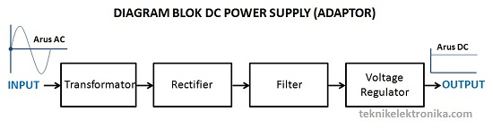
Gambar 2.11 Blok Diagram DC Power Supply
(Dickson Kho, 2014)
a. Transformator (Transformer / Trafo)
Transformator (Transformer) atau disingkat dengan Trafo yang digunakan untuk DC Power supply adalah Transformer jenis Step-down yang berfungsi untuk menurunkan tegangan listrik sesuai dengan kebutuhan komponen Elektronika yang terdapat pada rangkaian adaptor (DC Power Supply). Transformator bekerja berdasarkan prinsip Induksi elektromagnetik yang terdiri dari 2 bagian utama yang berbentuk lilitan yaitu lilitan Primer dan lilitan Sekunder. Lilitan Primer merupakan Input dari pada Transformator sedangkan Output-nya adalah pada lilitan sekunder. Meskipun tegangan telah diturunkan, Output dari Transformator masih berbentuk arus bolak-balik (arus AC) yang harus diproses selanjutnya.
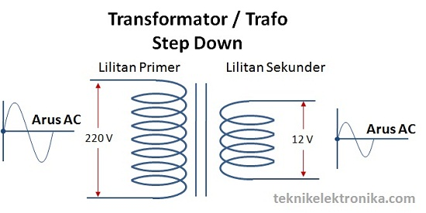
Gambar 2.12 Transformator / Trafo Step Down
(Dickson Kho, 2014)
b. Penyearah Gelombang (Rectifier)
Rectifier atau penyearah gelombang adalah rangkaian Elektronika dalam Power Supply (catu daya) yang berfungsi untuk mengubah gelombang AC menjadi gelombang DC setelah tegangannya diturunkan oleh Transformator Step down. Rangkaian Rectifier biasanya terdiri dari komponen Dioda. Terdapat 2 jenis rangkaian Rectifier dalam Power Supply yaitu “Half Wave Rectifier” yang hanya terdiri dari 1 komponen Dioda dan “Full Wave Rectifier” yang terdiri dari 2 atau 4 komponen dioda.Prinsip penyearah (rectifier) yang paling sederhana ditunjukkan pada gambar 2.3. berikut ini Transformator diperlukan untuk menurunkan tegangan AC dari jala-jala listrik pada kumparan primernya menjadi tegangan AC yang lebih kecil pada kumparan sekundernya.
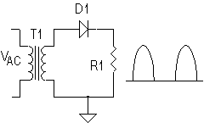
Gambar 2.13 Rangkaian penyearah sederhana
(Shrader, 1991, hal:202).

Pada rangkaian ini, dioda berperan untuk hanya meneruskan tegangan positif ke beban RL. Ini yang disebut dengan penyearah setengah gelombang (half wave). Untuk mendapatkan penyearah gelombang penuh (full wave) diperlukan transformator dengan center tap (CT) seperti pada gambar 2.2.
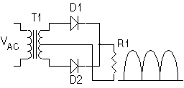

Gambar 2.14 Rangkaian penyearah gelombang penuh
(Shrader, 1991, hal:201)
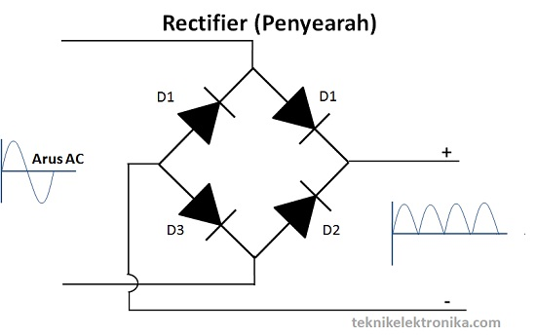
Gambar 2.15 Rangkaian Penyearah DC Power Supply
(Dickson Kho, 2014)
c. Penyaring (Filter)
Dalam rangkaian DC Power supply, filter digunakan untuk meratakan
sinyal arus yang keluar dari Rectifier. Filter ini biasanya terdiri dari
komponen Kapasitor (Kondensator) yang berjenis Elektrolit atau ELCO
(Electrolyte Capacitor).
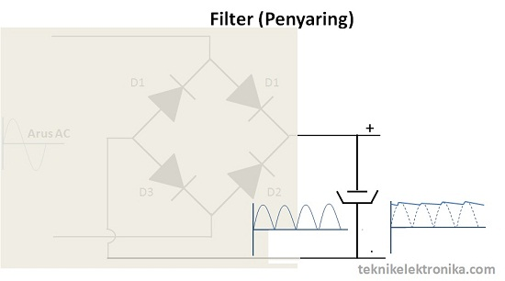
Gambar 2.16 Penyaring (Filter) DC Power Supply
(Dickson Kho, 2014)

d. Pengatur Tegangan (Voltage Regulator)
Untuk menghasilkan Tegangan dan Arus DC (arus searah) yang tetap
dan stabil, diperlukan Voltage Regulator yang berfungsi untuk mengatur
tegangan sehingga tegangan Output tidak dipengaruhi oleh suhu, arus beban
dan juga tegangan input yang berasal Output Filter. Voltage Regulator pada
umumnya terdiri dari Dioda Zener, Transistor atau IC (Integrated Circuit).
Pada DC Power Supply yang canggih, biasanya Voltage Regulator juga
dilengkapi dengan Short Circuit Protection (perlindungan atas hubung
singkat), Current Limiting (Pembatas Arus) ataupun Over Voltage Protection
(perlindungan atas kelebihan tegangan).

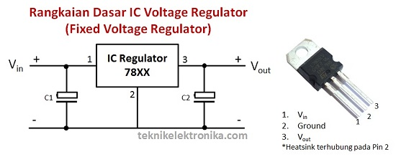
Gambar 2.17 Rangkaian Dasar IC Voltage Regulator
(Dickson Kho, 2014)
- Solenoid valve
Pengertian Solenoid valve
Solenoid valve merupakan katup yang dikendalikan dengan arus listrik baik AC maupun DC melalui kumparan / selenoida. Solenoid valve ini merupakan elemen kontrol yang paling sering digunakan dalam sistem fluida. Seperti pada sistem pneumatik, sistem hidrolik ataupun pada sistem kontrol mesin yang membutuhkan elemen kontrol otomatis. Contohnya pada sistem pneumatik, solenoid valve bertugas untuk mengontrol saluran udara yang bertekanan menuju aktuator pneumatik (cylinder). Atau pada sebuah tandon air yang membutuhkan solenoid valve sebagai pengatur pengisian air, sehingga tandon tersebut tidak sampai kosong. Dan berbagai contoh-contoh lainnya
Banyak sekali jenis-jenis dari solenoid valve, karena solenoid valve ini di desain sesuai dari kegunaannya. Mulai dari 2 saluran, 3 saluran, 4 saluran dan sebagainya. Contohnya pada solenoid valve 2 saluran atau yang sering disebut katup kontrol arah 2/2. Memiliki 2 jenis menurut cara kerjanya, yaitu NC dan NO. Jadi fungsinya hanya menutup / membuka saluran karena hanya memiliki 1 lubang inlet dan 1 lubang outlet. Atau pada solenoid 3 saluran yang memiliki 1 lubang inlet , 1 lubang outlet ,dan 1 exhaust/pembuangan. Dimana lubang inlet berfungsi sebagai masuknya fluida, lubang outlet berfungsi sebagai keluarnya fluida dan exhaust berfungsi sebagai pembuangan fluida/cairan yang terjebak. Dan selenoid 3 saluran ini biasanya digunakan atau diterapkan pada aktuator pneumatik( cylinder kerja tunggal)
- Prinsip kerja solenoid valve

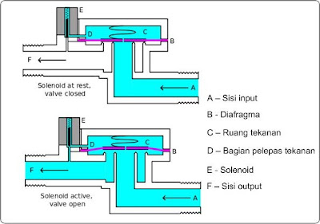
Gambar 2.18 Prinsip Kerja Selenoid Valve
(sumber : http://blog.unnes.ac.id/antosupri/pengertian-dan-prinsip-kerja-solenoid-valve/)
Solenoid valve akan bekerja bila kumparan/coil mendapatkan tegangan arus listrik yang sesuai dengan tegangan kerja (kebanyakan tegangan kerja solenoid valve adalah 100/200VAC dan kebanyakan tegangan kerja pada tegangan DC adalah 12/24VDC). Dan sebuah pin akan tertarik karena gaya magnet yang dihasilkan dari kumparan selenoida tersebut. Dan saat pin tersebut ditarik naik maka fluida akan mengalir dari ruang C menuju ke bagian D dengan cepat. Sehingga tekanan di ruang C turun dan tekanan fluida yang masuk mengangkat diafragma. Sehingga katup utama terbuka dan fluida mengalir langsung dari A ke F. Untuk melihat penggunaan solenoid valve pada sistem pneumatik.
- Modul Relay
Pengertian Modul Relay
Relay adalah Saklar (Switch) yang dioperasikan secara listrik dan merupakan komponen Electromechanical (Elektromekanikal) yang terdiri dari 2 bagian utama yakni Elektromagnet (Coil) dan Mekanikal (seperangkat Kontak Saklar/Switch). Relay menggunakan Prinsip Elektromagnetik untuk menggerakkan Kontak Saklar sehingga dengan arus listrik yang kecil (low power) dapat menghantarkan listrik yang bertegangan lebih tinggi. Sebagai contoh, dengan Relay yang menggunakan Elektromagnet 5V dan 50 mA mampu menggerakan Armature Relay (yang berfungsi sebagai saklarnya) untukmenghantarkan listrik 220V 2A. Cara kerja relay adalah apabila kita memberi tegangan pada kaki 1 dankaki ground pada kaki 2 relay maka secara otomatis posisi kaki CO (Change Over) pada relay akan berpindah dari kaki NC (Normally close) ke kaki NO (Normally Open). Relay juga dapat disebut komponen elektronika berupa saklarelektronik yang digerakkan oleh arus listrik. Secara prinsip, relay merupakan tuassaklar dengan lilitan kawat pada batang besi (solenoid) di dekatnya. Ketikasolenoid dialiri arus listrik, tuas akan tertarik karena adanya gaya magnet yang terjadi pada solenoid sehingga kontak saklar akan menutup.Pada saat arus dihentikan, gaya magnet akan hilang, tuas akan kembali keposisi semula dan kontak saklar kembali terbuka. Relay biasanya digunakan untuk menggerakkan arus/tegangan yang besar (misalnya peralatan listrik 4 ampere AC220 V) dengan memakai arus/tegangan yang kecil (misalnya 0.1 ampere 12 Volt DC). Relay yang paling sederhana ialah relay elektromekanis yang memberikan pergerakan mekanis saat mendapatkan energi listrik.
- Jenis-Jenis Relay
Kontak Poin (Contact Point) Relay terdiri dari 2 jenis yaitu :
- Normally Close (NC) yaitu kondisi awal sebelum diaktifkan akan selalu
berada di posisi CLOSE (tertutup)
- Normally Open (NO) yaitu kondisi awal sebelum diaktifkan akan selalu
berada di posisi OPEN (terbuka)
Arti Pole dan Throw pada Relay
Karena Relay merupakan salah satu jenis dari Saklar, maka istilah Pole dan
Throw yang dipakai dalam Saklar juga berlaku pada Relay.
Berikut ini adalah penjelasan singkat mengenai Istilah Pole and Throw :
- Pole : Banyaknya Kontak (Contact) yang dimiliki oleh sebuah relay
- Throw : Banyaknya kondisi yang dimiliki oleh sebuah Kontak (Contact)

Berdasarkan penggolongan jumlah Pole dan Throw-nya sebuah relay, maka relay
dapat digolongkan menjadi :
- Single Pole Single Throw (SPST) : Relay golongan ini memiliki 4 Terminal,
2 Terminal untuk Saklar dan 2 Terminalnya lagi untuk Coil.
- Single Pole Double Throw (SPDT) : Relay golongan ini memiliki 5 Terminal,
3 Terminal untuk Saklar dan 2 Terminalnya lagi untuk Coil.
- Double Pole Single Throw (DPST) : Relay golongan ini memiliki 6 Terminal,
diantaranya 4 Terminal yang terdiri dari 2 Pasang Terminal Saklar sedangkan
2 Terminal lainnya untuk Coil. Relay DPST dapat dijadikan 2 Saklar yang
dikendalikan oleh 1 Coil.
- Double Pole Double Throw (DPDT) : Relay golongan ini memiliki Terminal
sebanyak 8 Terminal, diantaranya 6 Terminal yang merupakan 2 pasang Relay
SPDT yang dikendalikan oleh 1 (single) Coil. Sedangkan 2 Terminal lainnya.
untuk Coil. Selain Golongan Relay diatas, terdapat juga Relay-relay yang Pole dan Throw- nya melebihi dari 2 (dua). Misalnya 3PDT (Triple Pole Double Throw) ataupun 4PDT (Four Pole Double Throw) dan lain sebagainya. Untuk lebih jelas mengenai Penggolongan Relay berdasarkan Jumlah Pole dan Throw, silakan lihat gambar dibawah ini :

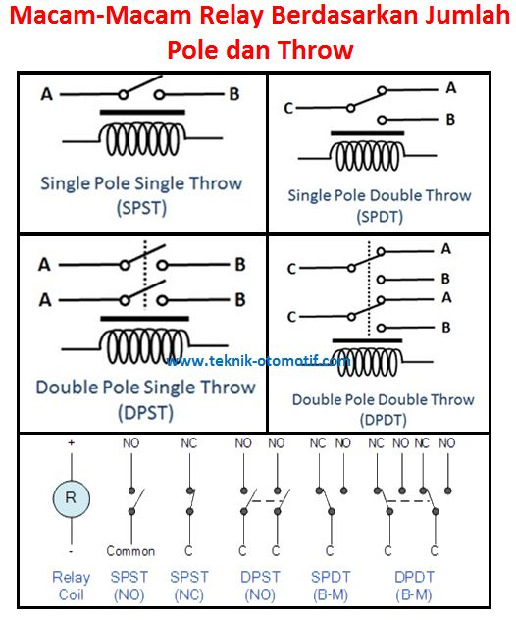
Gambar 2.19 Jenis-Jenis Relay
(Sumber : http://teknikelektronika.com/pengertian-relay-fungsi-relay/)

Jenis relay berdasarkan trigger atau pemicunya
Sebelum membuat rangkaian, terlebih dahulu kamu harus tahu bahwa ada dua jenis relay yang beredar di pasaran berdasarkan trigger atau pemicunya, yaitu:
  - LOW LEVEL TRIGGER, adalah relay yang akan berfungsi (menyala) jika diberikan kondisi LOW.
  - HIGH LEVEL TRIGGER, adalah relay yang akan berfungsi (menyala) jika diberikan kondisi HIGH.

Jenis relay berdasarkan jumlah channel-nya
  - Modul relay 1 channel
  - Modul relay 2 channel
  - Modul relay 4 channel
  - Modul relay 8 channel
  - Modul relay 16 channel
  - Modul relay 32 channel
- Fungsi Relay Arduino
Pada dasarnya, fungsi modul relay adalah sebagai saklar elektrik. Dimana ia akan bekerja secara otomatis berdasarkan perintah logika yang diberikan.
Kebanyakan, relay 5 volt DC digunakan untuk membuat project yang salah satu komponennya butuh tegangan tinggi atau yang sifatnya AC (Alternating Current).
Sedangkan kegunaan relay secara lebih spesifik adalah sebagai berikut:
- Menjalankan fungsi logika dari mikrokontroler Arduino
- Sarana untuk mengendalikan tegangan tinggi hanya dengan menggunakan tegangan rendah
- Meminimalkan terjadinya penurunan tegangan
- Memungkinkan penggunaan fungsi penundaan waktu atau fungsi time delay function
- Melindungi komponen lainnya dari kelebihan tegangan penyebab korsleting.
- Menyederhanakan rangkaian agar lebih ringkas.
- Skema Relay Arduino
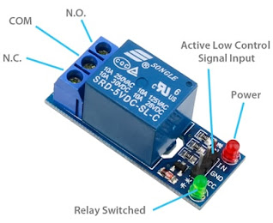
Gambar 2.20 Modul Relay 1 Channel
( sumber : https://www.aldyrazor.com/2020/05/modul-relay-arduino.html)
Berdasarkan gambar skematik relay di atas, berikut ini adalah keterangan dari ketiga pin yang sangat perlu kamu ketahui:
- COM (Common), adalah pin yang wajib dihubungkan pada salah satu dari dua ujung kabel yang hendak digunakan.
- NO (Normally Open), adalah pin tempat menghubungkan kabel yang satunya lagi bila menginginkan kondisi posisi awal yang terbuka atau arus listrik terputus.
- NC (Normally Close), adalah pin tempat menghubungkan kabel yang satunya lagi bila menginginkan kondisi posisi awal yang tertutup atau arus listrik tersambung.
- Potensiometer
Pengertian Potensiometer
Potensiometer (POT) adalah salah satu jenis Resistor yang Nilai Resistansinya dapat diatur sesuai dengan kebutuhan Rangkaian Elektronika ataupun kebutuhan pemakainya. Potensiometer merupakan Keluarga Resistor yang tergolong dalam Kategori Variable Resistor. Secara struktur, Potensiometer terdiri dari 3 kaki Terminal dengan sebuah shaft atau tuas yang berfungsi sebagai pengaturnya. Gambar dibawah ini menunjukan Struktur Internal Potensiometer beserta bentuk dan Simbolnya.
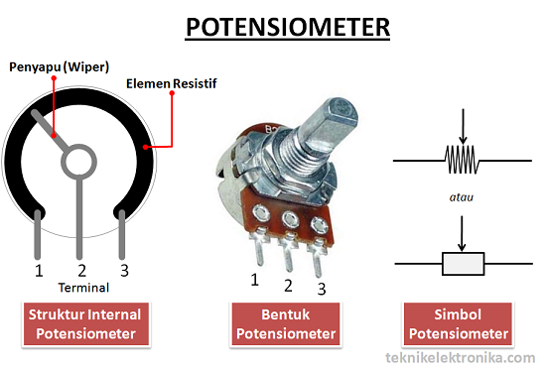
Gambar 2.21 Potensiometer
(sumber : https://teknikelektronika.com/pengertian-fungsi-potensiometer)
Pada dasarnya bagian – bagian penting dalam komponen potensiometer adalah :
- Penyapu atau disebut juga dengan Wiper
- Element Resistif
- Terminal
- Jenis – jenis Potensiometer
Berdasarkan bentuknya, potensiometer dibagi menjadi 3 macam, yaitu :
- Potensiometer Slider, yaitu Potensiometer yang nilai resistansinya dapat diatur dengan cara menggeserkan Wiper-nya dari kiri ke kanan atau dari bawah ke atas sesuai dengan pemasangannya. Biasanya menggunakan Ibu Jari untuk menggeser wiper-nya.
- Potensiometer Rotary, yaitu Potensiometer yang nilai resistansinya dapat diatur dengan cara memutarkan Wiper-nya sepanjang lintasan yang melingkar. Biasanya menggunakan Ibu Jari untuk memutar wiper tersebut. Oleh karena itu, Potensiometer Rotary sering disebut juga dengan Thumbwheel Potentiometer.
- Potensiometer Trimmer, yaitu Potensiometer yang bentuknya kecil dan harus menggunakan alat khusus seperti Obeng (screwdriver) untuk memutarnya. Potensiometer Trimmer ini biasanya dipasangkan di PCB dan jarang dilakukan pengaturannya.
- Prinsip Kerja Potensiometer
Sebuah Potensiometer (POT) terdiri dari sebuah elemen resistif yang membentuk jalur (track) dengan terminal di kedua ujungnya. Sedangkan terminal lainnya (biasanya berada di tengah) adalah Penyapu (Wiper) yang dipergunakan untuk menentukan pergerakan pada jalur elemen resistif (Resistive). Pergerakan Penyapu (Wiper) pada Jalur Elemen Resistif inilah yang mengatur naik-turunnya Nilai Resistansi sebuah Potensiometer.
Elemen Resistif pada Potensiometer umumnya terbuat dari bahan campuran Metal (logam) dan Keramik ataupun Bahan Karbon (Carbon).
Berdasarkan Track (jalur) elemen resistif-nya, Potensiometer dapat digolongkan menjadi 2 jenis yaitu Potensiometer Linear (Linear Potentiometer) dan Potensiometer Logaritmik (Logarithmic Potentiometer).

- Fungsi – Fungsi Potensiometer
Dengan kemampuan yang dapat mengubah resistansi atau hambatan, Potensiometer sering digunakan dalam rangkaian atau peralatan Elektronika dengan fungsi-fungsi sebagai berikut :
- Sebagai pengatur Volume pada berbagai peralatan Audio/Video seperti Amplifier, Tape Mobil, DVD Player.
- Sebagai Pengatur Tegangan pada Rangkaian Power Supply
- Sebagai Pembagi Tegangan
- Aplikasi Switch TRIAC
- Digunakan sebagai Joystick pada Tranduser
- Sebagai Pengendali Level Sinyal
- BUZZER
Pengertian buzzer
Apa yang dimaksud dengan buzzer Arduino?Yaitu suatu komponen elektronika yang dapat mengubah energi listrik menjadi suara. Sejenis speaker, namun bentuknya lebih kecil.
- Prinsip Kerja Buzzer
Prinsip kerja buzzer adalah sangat sederhana.
Ketika suatu aliran listrik mengalir ke rangkaian buzzer, maka terjadi pergerakan mekanis pada buzzer tersebut.
Akibatnya terjadi perubahan energi dari energi listrik menjadi energi suara yang dapat didengar oleh manusia.
Umumnya jenis buzzer yang beredar di pasaran adalah buzzer piezoelectric yang bekerja pada tegangan 3 sampai 12 volt DC.
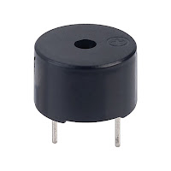
Gambar 2.22 Buzzer
(sumber : https://www.aldyrazor.com/2020/05/buzzer-arduino.html)

BAB III
PERANCANGAN & DESAIN ALAT

- Perancangan Alat
Bab ini membahas tentang pembuatan rancangan alat dan rangkaian serta perancangan program rangkaian pada mikrokontroller Arduino Uno di software Arduino IDE. Bab ini memiliki tahapan-tahapan yang terdiri dari : Perinsip kerja alat, perencanaan alat, Perancangan Hardware dan perancangan Software serta perancangan skematik sistem dari alat tersebut.

- Prinsip Kerja Alat
Pada bagian ini membahas mengenai prinsip kerja dari rancang bangun alat tersebut :
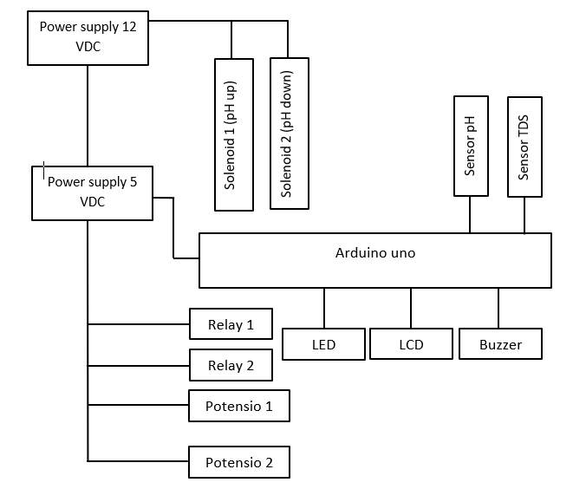
Gambar 3.1 Diagram Blok
Berikut adalah penjelasan dari diagram blok
- Power Supply 12 VDC merupakan sumber tegangan yang digunakan untuk memberi tegangan solenoid valve 1 dan solenoid valve 2.
- Power Supply 5 VDC merupakan sumber tegangan yang digunakan untuk memberi tegangan arduino uno, potensio ph up, potensio ph down dan relay.
- Mikrokontroler Arduino Uno adalah piranti pengendali utama dan memori penyimpanan program pada sistem kendali.
- Sensor pH digunakan untuk mendeteksi kadar atau nilai pH yang ada dalam air.
- Sensor TDS digunakan untuk mendeteksi kadar atau jumlah padatan atau partikel yang terlarut dalam air.
- LCD sebagai penampil display nilai pH dan TDS (Total Dissolved Solid).
- Indikator LED berwarna hijau jika nilai pH air pada aquarium aman sesuai standar.
- Indicator LED berwarna merah jika nilai TDS (Total Dissolved Solid) pada air melebihi standar.
- Buzzer digunakan sebagai indikator jika nilai TDS (Total Dissolved Solid) pada air melebihi standar maka buzzer akan berbunyi.
- Solenoid valve 1 digunakan untuk meneteskan cairan pH Up.
- Solenoid valve 2 digunakan untuk meneteskan cairan pH Down.
- Potensio 1 digunakan untuk mengatur nilai pH Up.
- Potensio 2 digunakan untuk mengatur nilai pH Down.
- Relay 1 digunakan sebagai saklar pada Solenoid valve 1
- Relay 2 digunakan sebagai sakalar pada Solenoid valve 2

Berikut adalah algoritma sistem RANCANG BANGUN ALAT PENGONTROL KUALITAS PH AIR AQUARIUM BERBASIS ARDUINO UNO yang disajikan dalam bentuk flowchart:
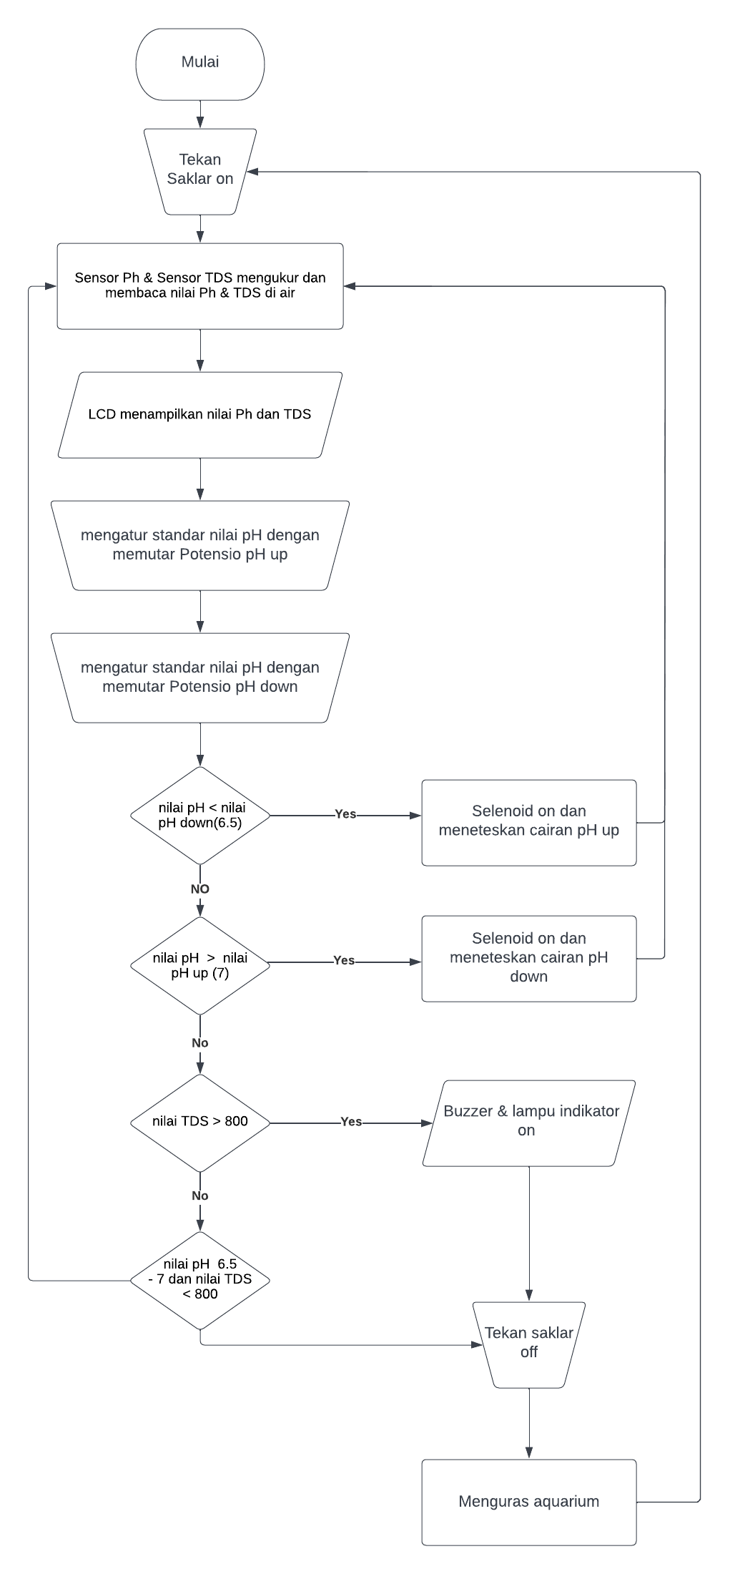
Gambar 3.2 Flowchart

Penjelasan dari sistem kendali Rancang Bangun Alat Pengontrol Kualitas pH Air Aquarium Berbasis Arduino Uno adalah sebagai berikut :
- Pada saat power dihidupkan, maka semua komponen dalam keadaan standby.
- Sensor pH dan sensor TDS akan mendeteksi nilai pengukuran yang diambil dari aquarium
- Jika nilai pH sesuai dengan nilai yang telah ditetapkan maka selenoid valve penaik dan penurun pH akan menutup
- Jika nilai pH tidak sesuai dengan nilai yang telah ditetapkan maka selenoid valve penaik dan penurun pH akan terbuka sesuai dengan pH yang dibutuhkan ( pH up / pH down)
- Jika nilai TDS sesuai dengan nilai yang telah ditetapkan maka lampu LED hijau akan menyala, dan selenoid valve penaik dan penurun pH akan bekerja secara semestinya.
- Jika nilai TDS tidak sesuai dengan nilai yang telah ditetapkan maka lampu LED merah akan menyala, dan selenoid valve penaik dan penurun pH tidak akan bekerja atau menutup.
- Perancangan Bahan
Pada bagian ini dijelaskan bahan yang akan digunakan untuk membuat perancangan alat pengontrol kualitas pH pada air aquarium berbasis arduino uno. Berikut adalah bahan pembuatannya, yaitu :

No. | Nama bahan | Spesifikasi | Jumlah
1 | Power supply | 12 V 3A | 1 unit
2 | Power supply | 5 V 3A | 1 unit
3 | Mikrokontroller | Arduino uno R3 | 1 unit
4 | Sensor pH | pH sensor electrode module 4502C | 1 unit
5 | Sensor TDS | Analog TDS module for arduino | 1 unit
6 | Pompa Aquarium | SP-1000L AC 220-240V/50Hz  Power : 5W HMAX : 0.6m | 1 unit
7 | Relay modul | 1 channel  Operating Voltage : 5V  Max. Switch voltage : 250 VAC 30 VDC | 2 unit
8 | LCD | 20x4 with I2C | 1
9 | Water solenoid valve | 12 VDC ½” x ½” | 2
10 | LED | Merah Hijau | 2
11 | Potensio | 1000 ohm | 2
12 | Kabel jumper | YV 0,75 hitam
13 | Kabel dupont | Male to Female 30 cm | 1
14 | Kabel dupont | Female to Female 30 cm | 1
15 | Papan Akrilik | 3mm | 1
16 | Lem akrilik | Indobond 70 ml | 1
17 | Engsel | 1,5” | 2
18 | Engsel | 2,5” | 2
19 | Lem sealent |  | 1
20 | Kabel jumper | YV 0.75 hitam | 1
21 | Pilok | Asahi warna biru | 2
22 | Rocker switch | Rocker Switch 3 pin | 1
Tabel 3.1 Perancangan Bahan
- Perancangan Hardware
Berikut adalah perancangan hardware dari RANCANG BANGUN ALAT PENDETEKSI KUALITAS AIR AQUARIUM BERBASIS ARDUINO UNO

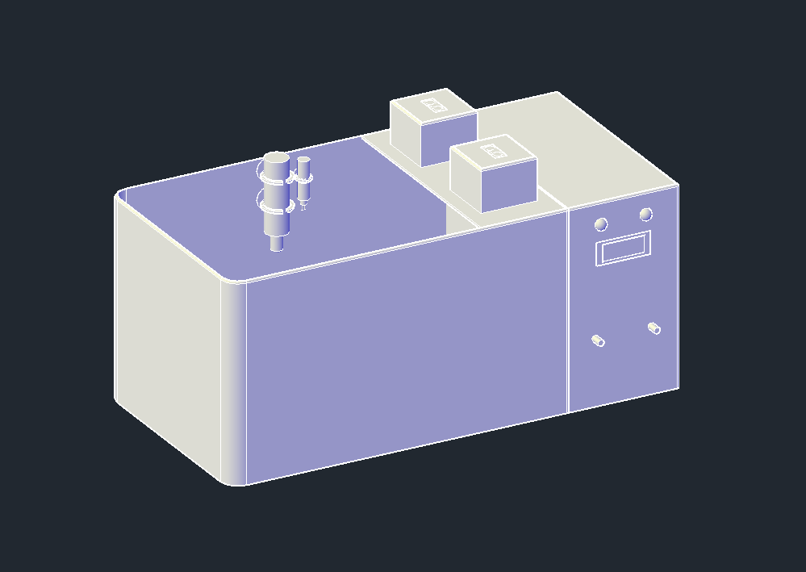
Gambar 3.3 pendeteksi kualitas pH air aquarium berbasis arduino uno


Gambar 3.4 alat tampak dari atas


Gambar 3.5 alat tampak dari depan
- Perancangan Software
Perancangan software merupakan langkah pembuatan program yang sesuai dengan algoritma untuk menjalankan semua sistem alat. Gambar rangkaian program dari RANCANG BANGUN ALAT PENDETEKSI KUALITAS AIR AQUARIUM BERBASIS ARDUINO UNO terlampir pada halaman lampiran.
- Perancangan Skematik Sistem
Pada perancangan ini, perangkat akan disimulasikan dengan menggunakan aplikasi Fritzing, perancangan ini berguna untuk mengetahui semua jalur rangkaian berjalan dengan sesuai rencana yang diinginkan dan tidak terdapat kesalahan dalam pembuatan jalur yang sebenarnya atau pada board. Berikut adalah gambar simulasi pembuatan jalur rangkaian :

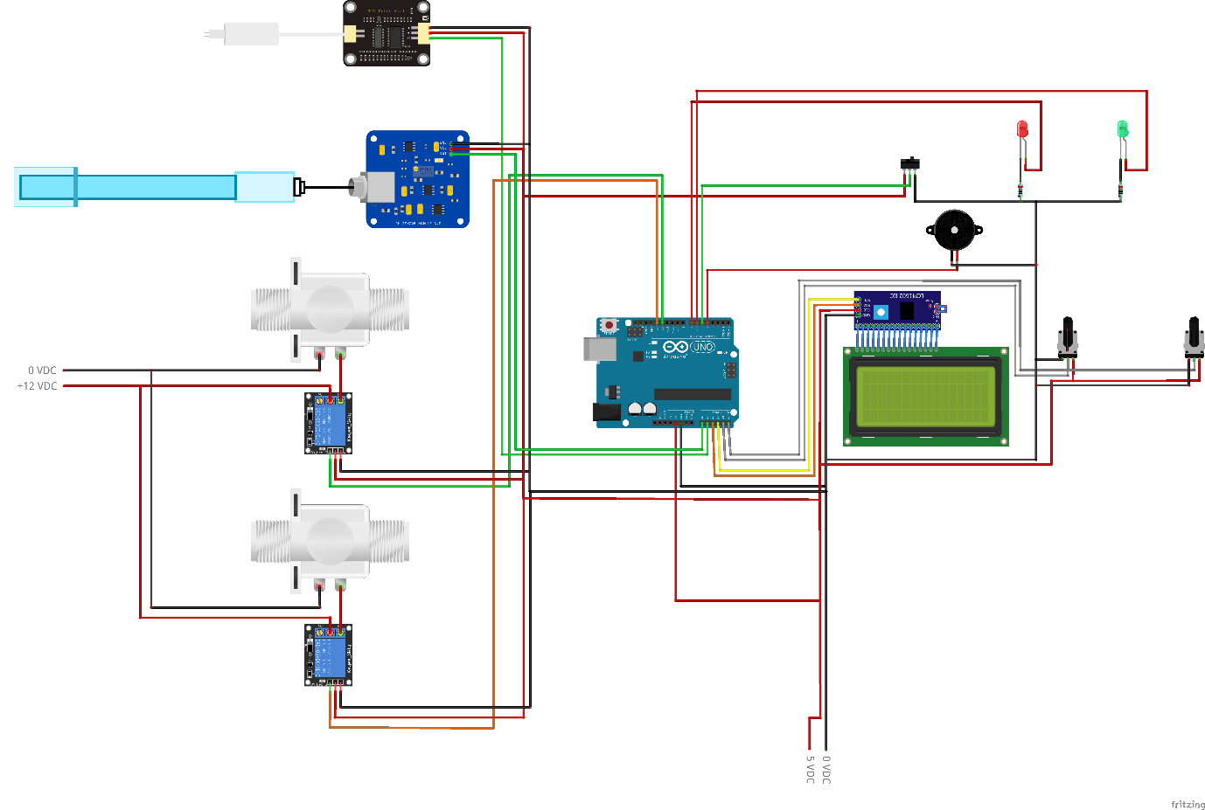
Gamber 3.6 Skematik sistem fritzing

BAB IV
PENGUJIAN ALAT

Bab ini membahas mengenai beberapa tahap uji coba tiap bagian dan keseluruhan rangkaian dari alat “Rancang Bangun Alat Pengontrol Kualitas pH Air Aquarium Berbasis Arduino Uno”. Fungi dari uji coba alat dan komponen ini yaitu untuk mengetahui jika terdapat kekurangan-kekurangan dari alat yang telah dibuat.
Berdasarkan uji coba yang telah dilakukan, maka memperoleh hasil data uji coba yaitu sebagai berikut :
- Pengujian Rancang Bangun Alat Pengontrol Kualitas pH Air Aquarium Berbasis Arduino Uno
Proses pengujian dilakukan untuk memenuhi kinerja dari alat yang dibuat agar sesuai dengan perancangan yang telah dibuat, yaitu Rancang Bangun Alat Pengontrol Kualitas pH Air Aquarium Berbasis Arduino Uno
Berikut adalah langkah-langkah saat melakukan pengujian :
- Pengujian pH Air Dengan Ikan ( Sensor pH & Kertas Lakmus )
No | Subjek | Hari | Sensor pH | Kertas Lakmus
1 | Air 1 | 1 Hari | 7.5 | Hijau
 |  | 3 Hari | 7.4 | Hijau
 |  | 7 Hari | 7.2 | Hijau
2 | Air 2 | 1 Hari | 7.1 | Hijau
 |  | 3 Hari | 7.1 | Hijau
 |  | 7 Hari | 6.9 | Oranye
3 | Air 3 | 1 Hari | 7.4 | Hijau
 |  | 3 Hari | 7.4 | Hijau
 |  | 7 Hari | 7.1 | Hijau
Tabel 4.1 Pengujian pH Air Tanpa Ikan ( Sensor pH & Kertas Lakmus )
- Pengujian Air Tanpa Ikan ( Sensor pH & Kertas Lakmus )
No | Subjek | Hari | Sensor pH | Ketas Lakmus
1 | Air 1 | 1 Hari | 7.5 | Hijau
2 | Air 2 | 1 Hari | 7.1 | Hijau
3 | Air 3 | 1 Hari | 7.4 | Hijau
Tabel 4.2 Pengujian pH Air Dengan Ikan ( Sensor pH & Kertas Lakmus
- Pengujian TDS ( Total Dissolved Solid )

No | Waktu | Hasil
1 | 1 Hari | 334 ppm
2 | 3 Hari | 345 ppm
3 | 7 Hari | 367 ppm
Tabel 4.3 Pengujian TDS ( Total Dissolvevd Solid )

BAB V
PENUTUP

- Kesimpulan
Rancang Bangun Alat Pengontrol Kualitas pH Air Aquarium Berbasis arduino ini adalah alat yang kita buat untuk mengontrol pH air dan memonitoring nilai TDS (Total Dissolved Solid) di aquarium.
Adapun penjelasan dari beberapa bab diatas, saya rangkum dan mendapat beberapa kesimpulan sebagai berikut:
- Rancang Bangun Alat Pengontrol Kualitas pH Air Aquarium Berbasis arduino ini dibuat untuk memudahkan para pembudidaya ikan hias di aquarium dalam mengontrol pH air dan memonitoring nilai TDS.
- Rancang Bangun Alat Pengontrol Kualitas pH Air Aquarium Berbasis arduino ini hanya dapat menampung satu jenis ikan / dapat menampung beberapa jenis ikan dengan syarat pH air yang baik untuk ikan tersebut sama.
- Dapat mengatur standar pH air dengan memutar potensio up dan potensio down.
- Saran
Untuk penyempurnaan lebih lanjut maka beberapa saran perlu ditambahkan, antara lain :
- Perlu adanya lubang dibagian bawah aquarium untuk memudahkan dalam pengurasan.
- Mungkin dapat dilakukan pengujian pada ikan hias air laut agar alat ini dapat menampungnya.
- Menggunakan sensor kekeruhan agar dapat medeteksi tingkat kekeruhan lebih maksimal.

DAFTAR PUSTAKA

Fahlevi, Aditya. 2014. “sistem monitoring kualitas air pada kolam guna membantu pembudidaya ikan”.
(https://www.antaranews.com/berita/436763/mahasiswa-ibi-darmajaya-ciptakan-monitoring-air-kolam). Diakses pada tanggal 05 maret 2022

Silalahi, Dony Araventa. 2021. “Perancangan Dan Pembuatan Alat Monitoring Kualitas air Pada Kolam Ikan Nila Menggunakan Sensor SEN0161, DSI18B20 Dan TDS Sensor Berbasis Arduino Nano”.
(https://repositori.usu.ac.id/bitstream/handle/123456789/32550/170821018.pdf?sequence=1&isAllowed=y). Diakses pada tanggal 05 maret 2022

alyasekarayu. 2015. “Mirkokontroler”.
(https://alyasekarayu.wordpress.com/2015/01/28/mikrokontroler/). Diakses pada tanggal 06 maret 2022

Kominfo. 2013. “Open Source di Kominfol”.
(https://www.kominfo.go.id/content/detail/3434/open-source-di-kominfo/0/program_prioritas). Diakses pada tanggal 06 maret 2022

Wikipedia. 2022. “pH”.
(https://id.wikipedia.org/wiki/PH). Diakses pada tanggal 08 maret 2022

Alatlabor. 2022. “Kegunaan pH Meter”.
(http://www.alatlabor.com/article/detail/75/ph-meter). Diakses pada tanggal 09 maret 2022

Kho, Dickson. 2020. “Pengertian dan Fungsi Potensiometer”.
(https://teknikelektronika.com/pengertian-fungsi-potensiometer/). Diakses pada tanggal 09 maret 2022

Saka. 2020. “Analisa Kualitas Air Budidaya Ikan: Parameter Kimia”.
(http://www.saka.co.id/news-detail/analisa-kualitas-air-budidaya-ikan--parameter-kimia#). Diakses pada tanggal 10 maret 2022

Pratama, Aditya Nanda. 2017. “Implementasi Sensor TDS (Total Dissolved Solids) Untuk Kontrol Air Sercara Otomatis Pada Tanaman Hidroponik”. Laporan. Surabaya. STIKOM Surabaya.
Kho, Dickson. (2020). “Pengertian LED (Light Emitting Diode) dan Cara Kerjanya” (https://teknikelektronika.com/prinsip-kerja-dc-power-supply-adaptor/), diakses pada tanggal 11 maret 2022
Kho, Dickson (2020). “Prinsip Kerja DC Power Supply/Adaptor (Online)” (https://teknikelektronika.com/prinsip-kerja-dc-power-supply-adaptor/), diakses pada tanggal 11 maret 2022
Suprianto (2015) “Pengertian dan Prinsip Kerja Selenoid Valve”. Diakses pada tanggal
(http://blog.unnes.ac.id/antosupri/pengertian-dan-prinsip-kerja-solenoid-valve/)
Lararenjana, Edelweis (2021) “Cara Kerja Relay Beserta Fungsinya, Pelajari Lebih Lanjut”. Diakses pada tanggal 14 maret 2022
(https://www.merdeka.com/jatim/cara-kerja-riley-beserta-fungsi-dan-strukturnya-pelajari-lebih-lanjut-kln.html)
Kho, Dickson (2020) “Pengertian Relay dan Fungsinya”. Diakses pada tanggal
(https://teknikelektronika.com/pengertian-relay-fungsi-relay/) 14 maret 2022

LAMPIRAN

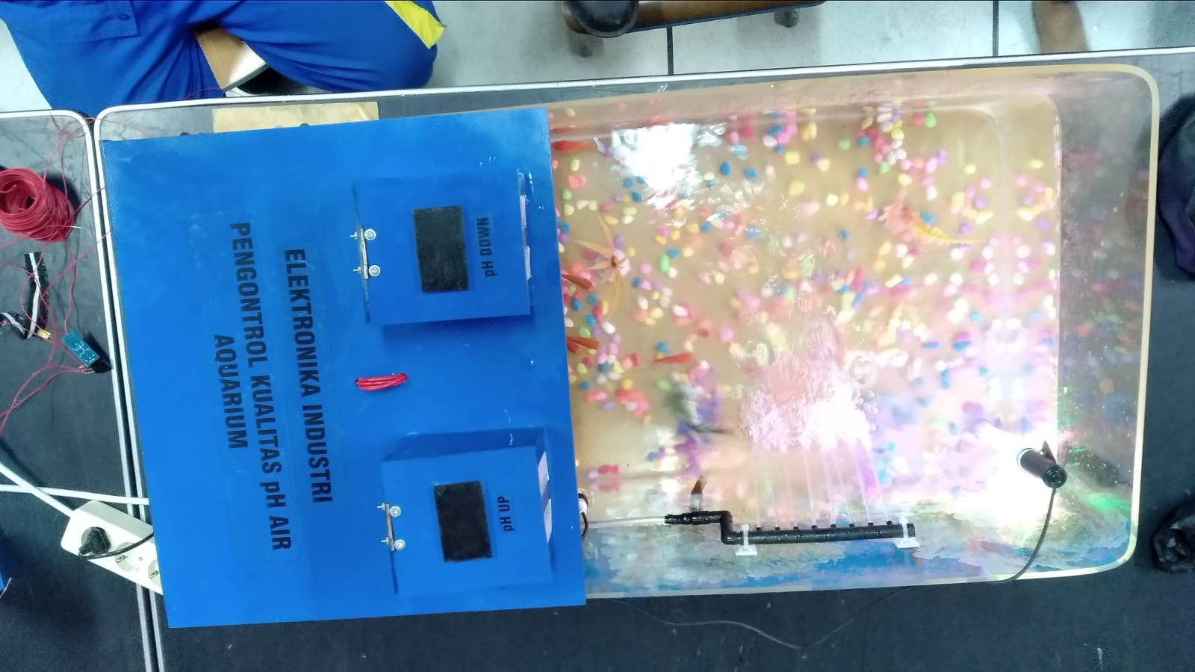

Gambar tampak dari atas

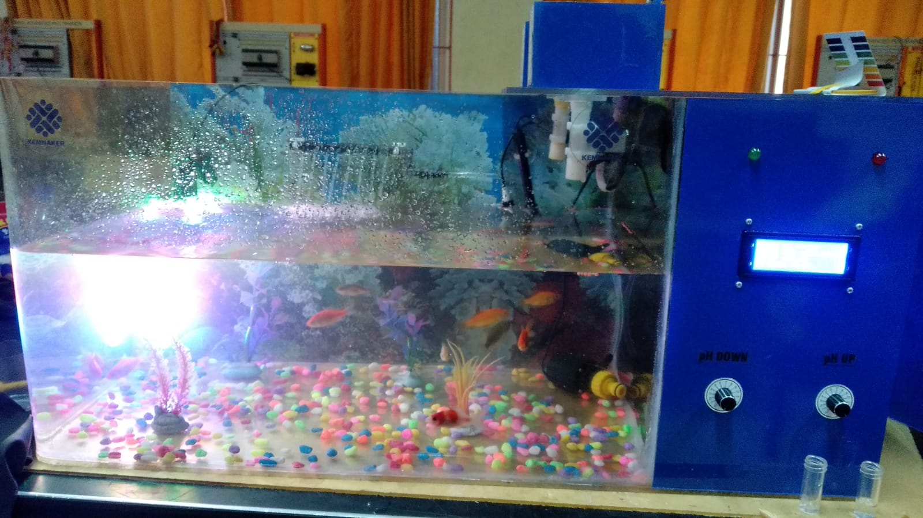

Gambar tampak dari depan

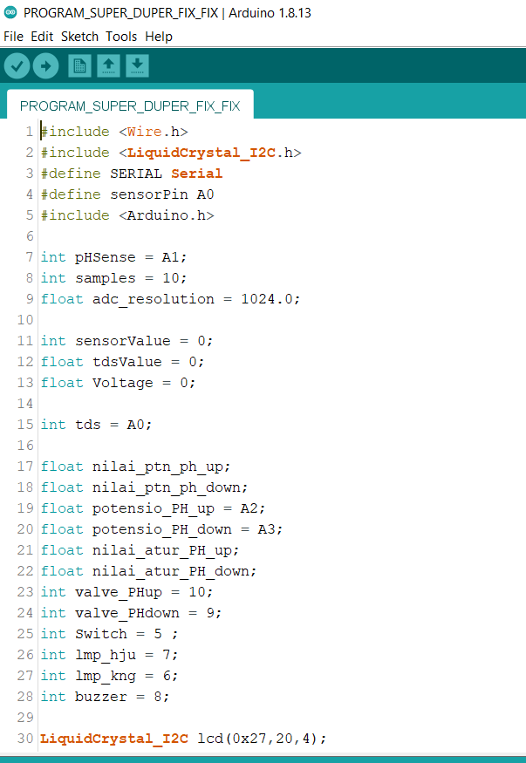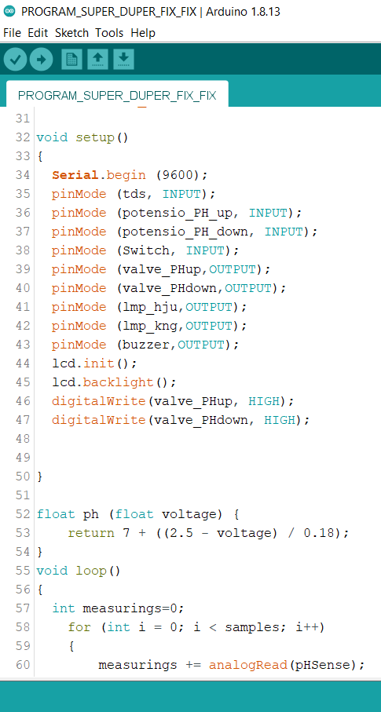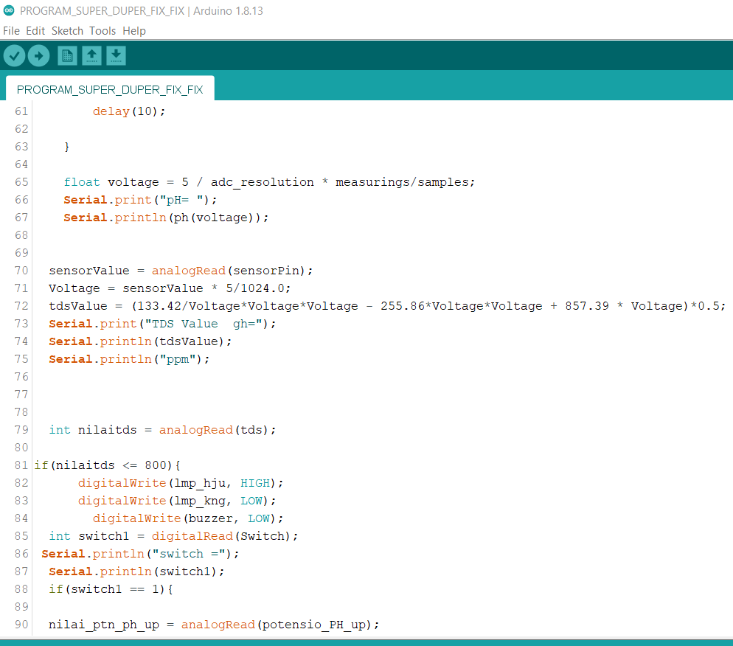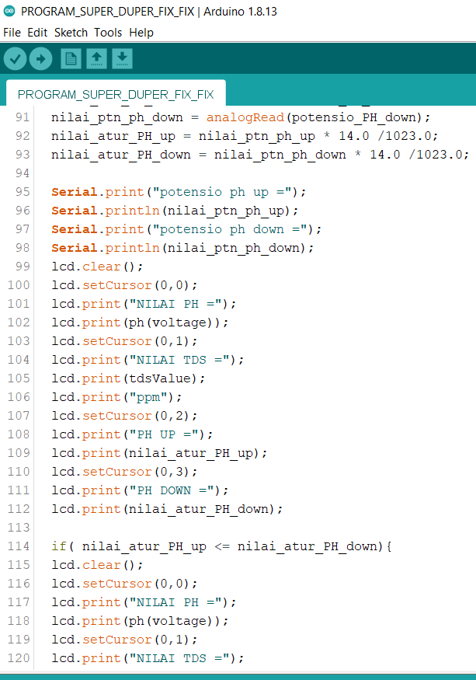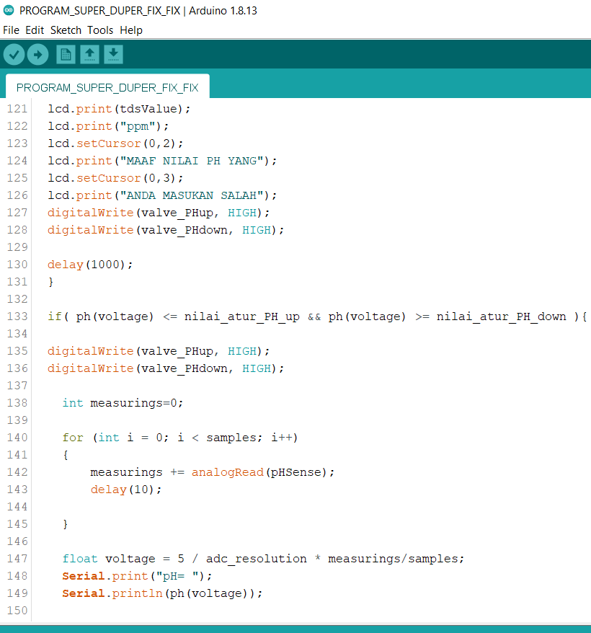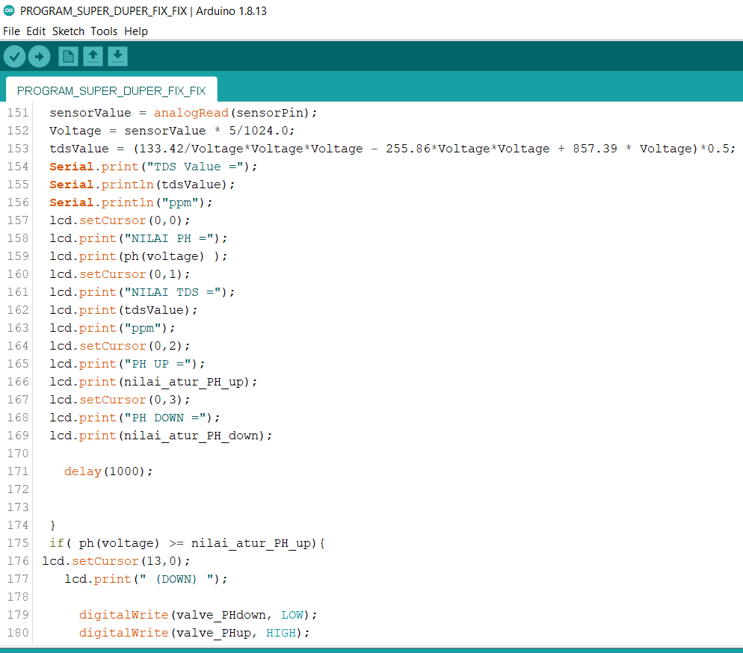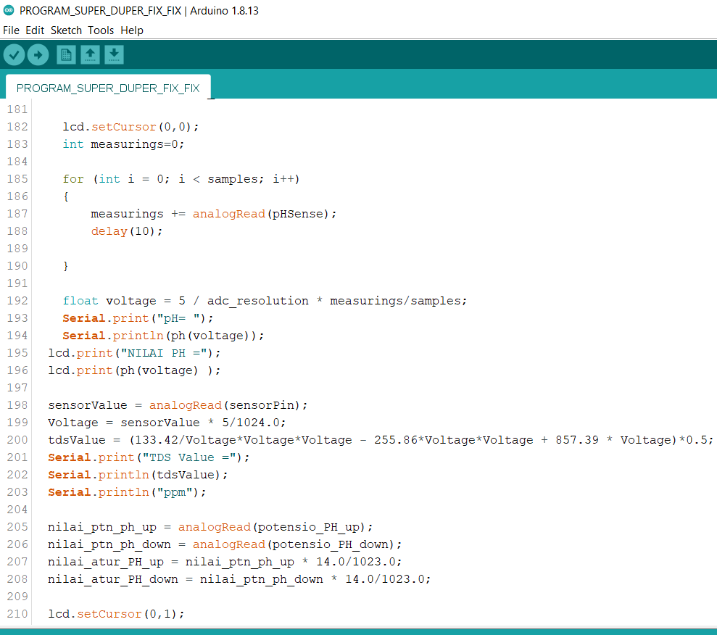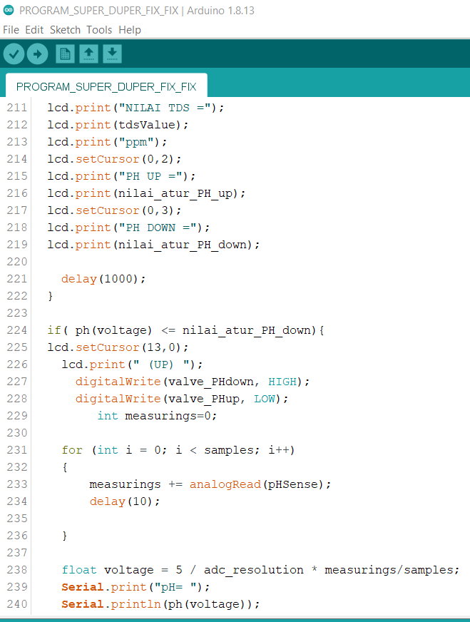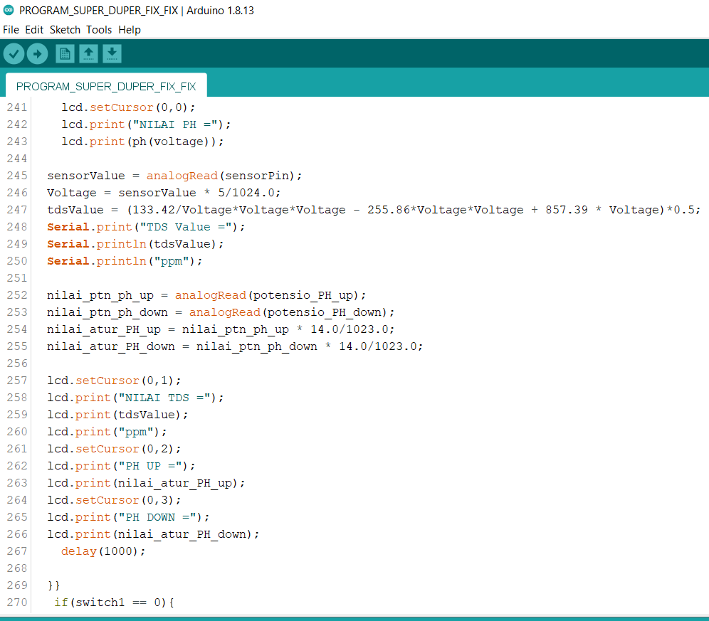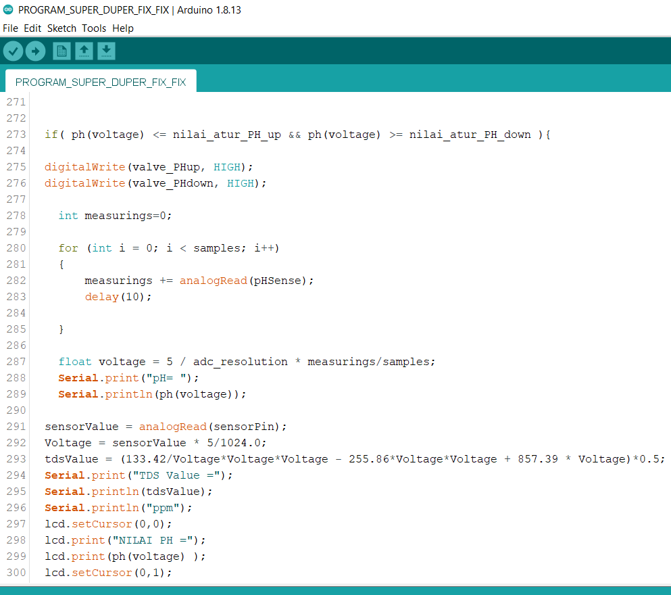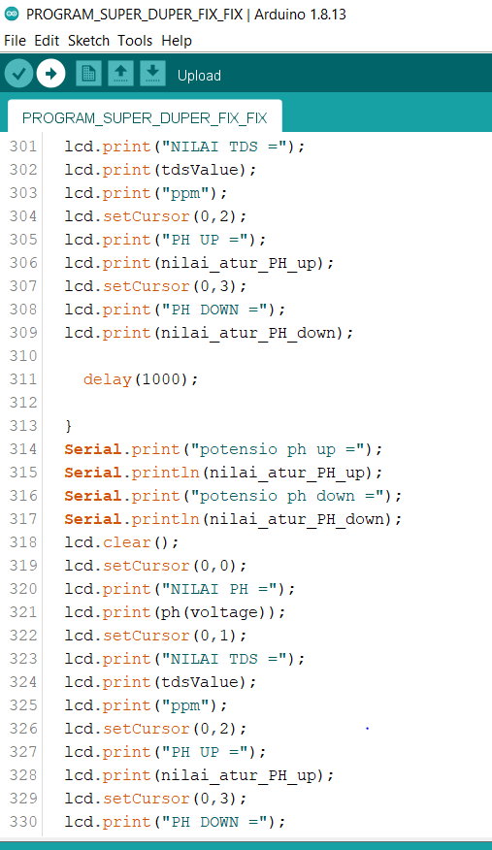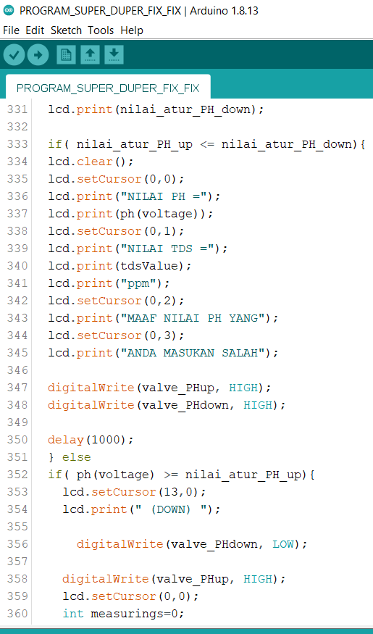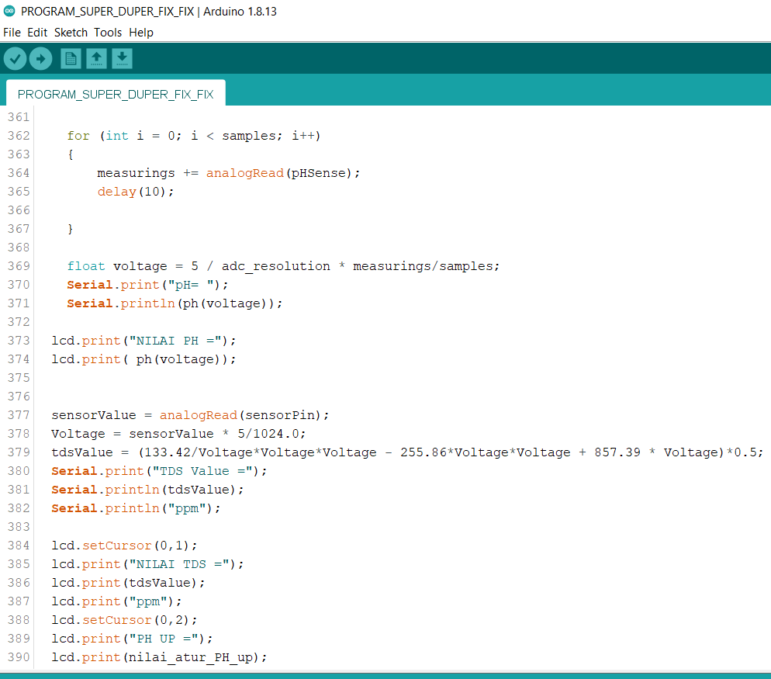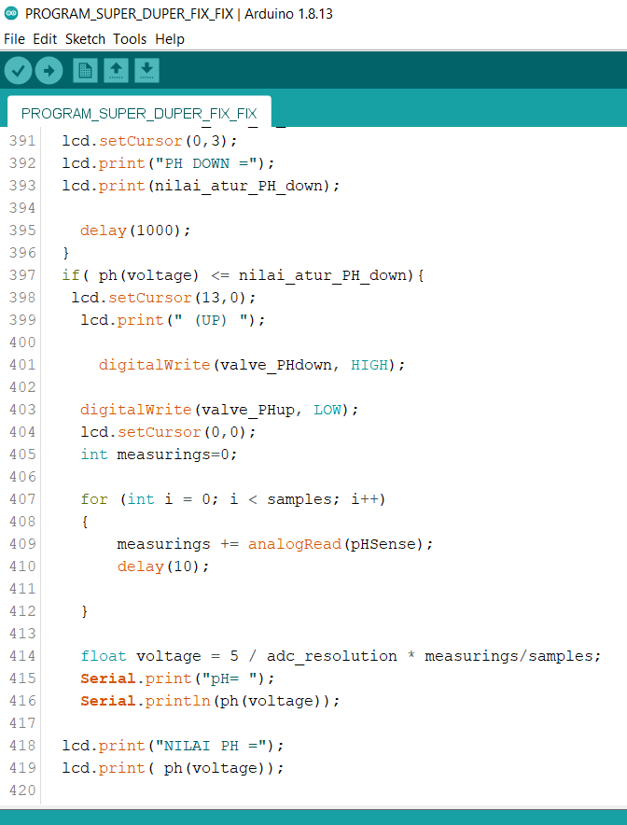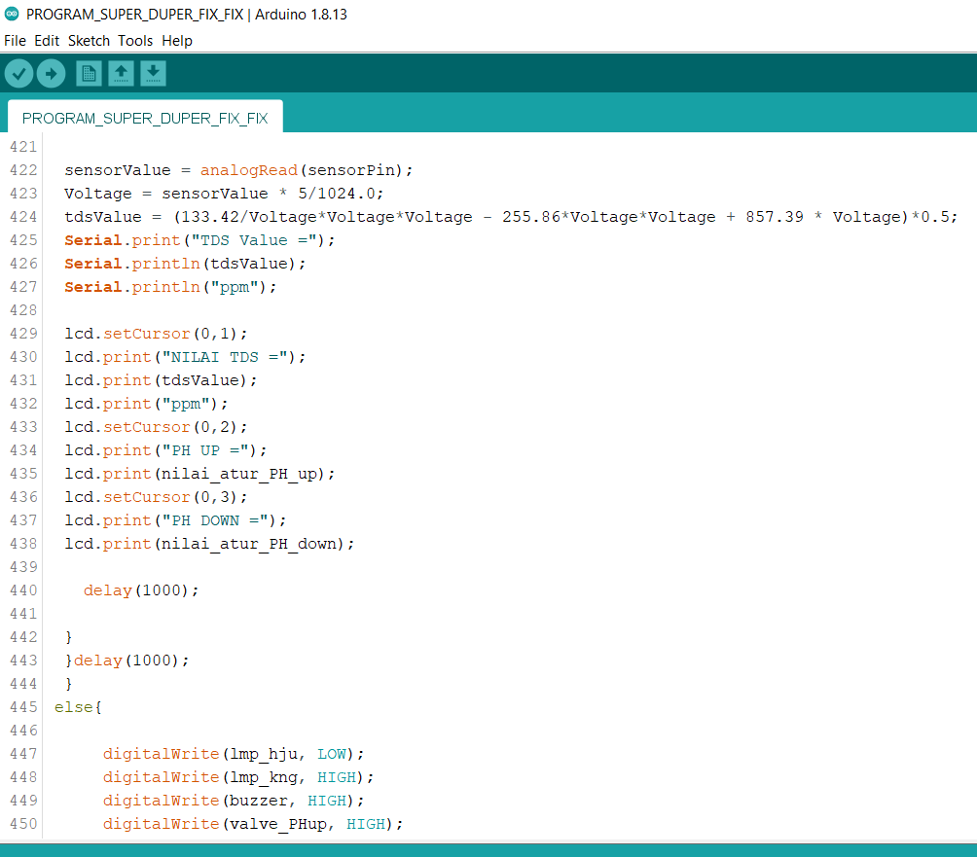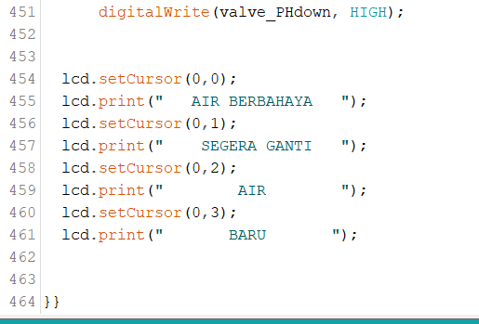
Gambar Program Rancang Bangun Pengontrol Kualitas pH Air Aquarium Berbasis Arduino

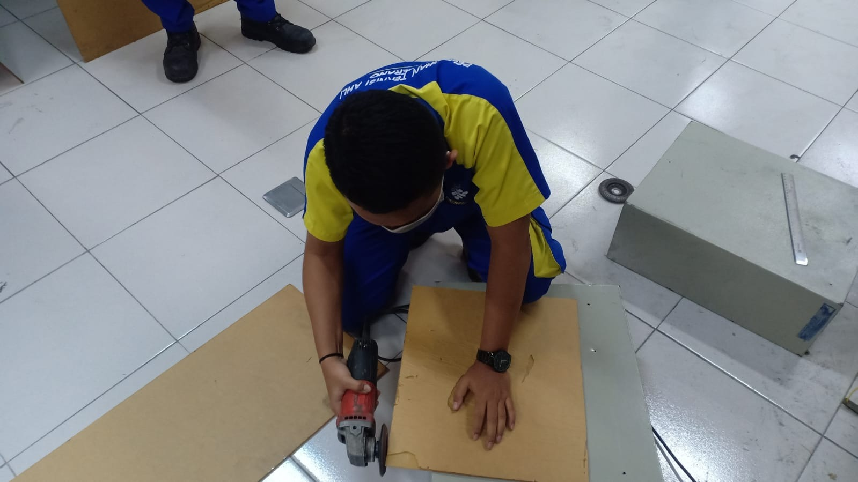

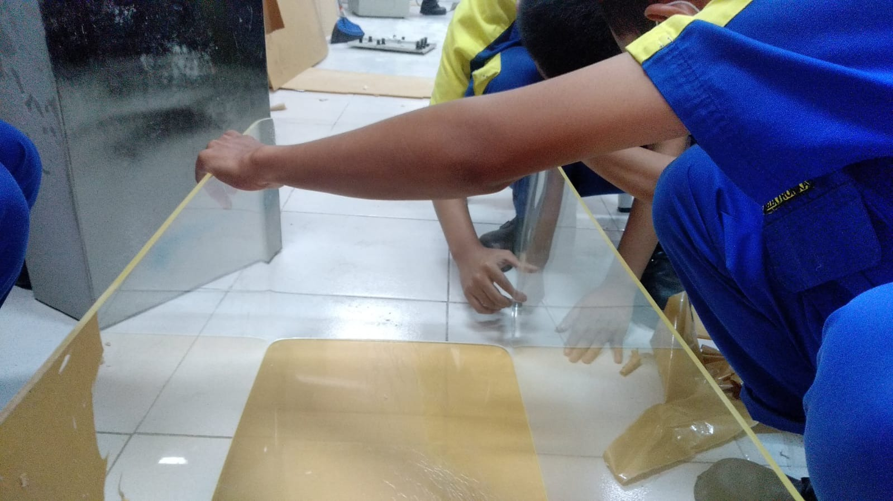

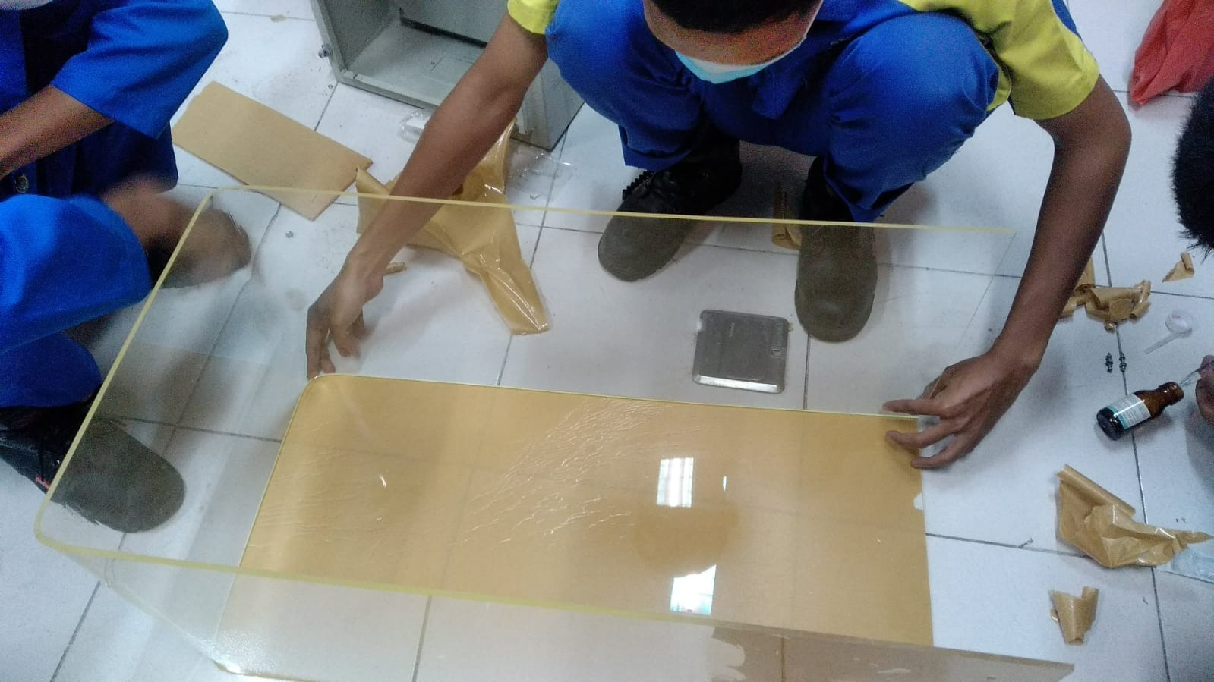
Pembuatan Aquarium

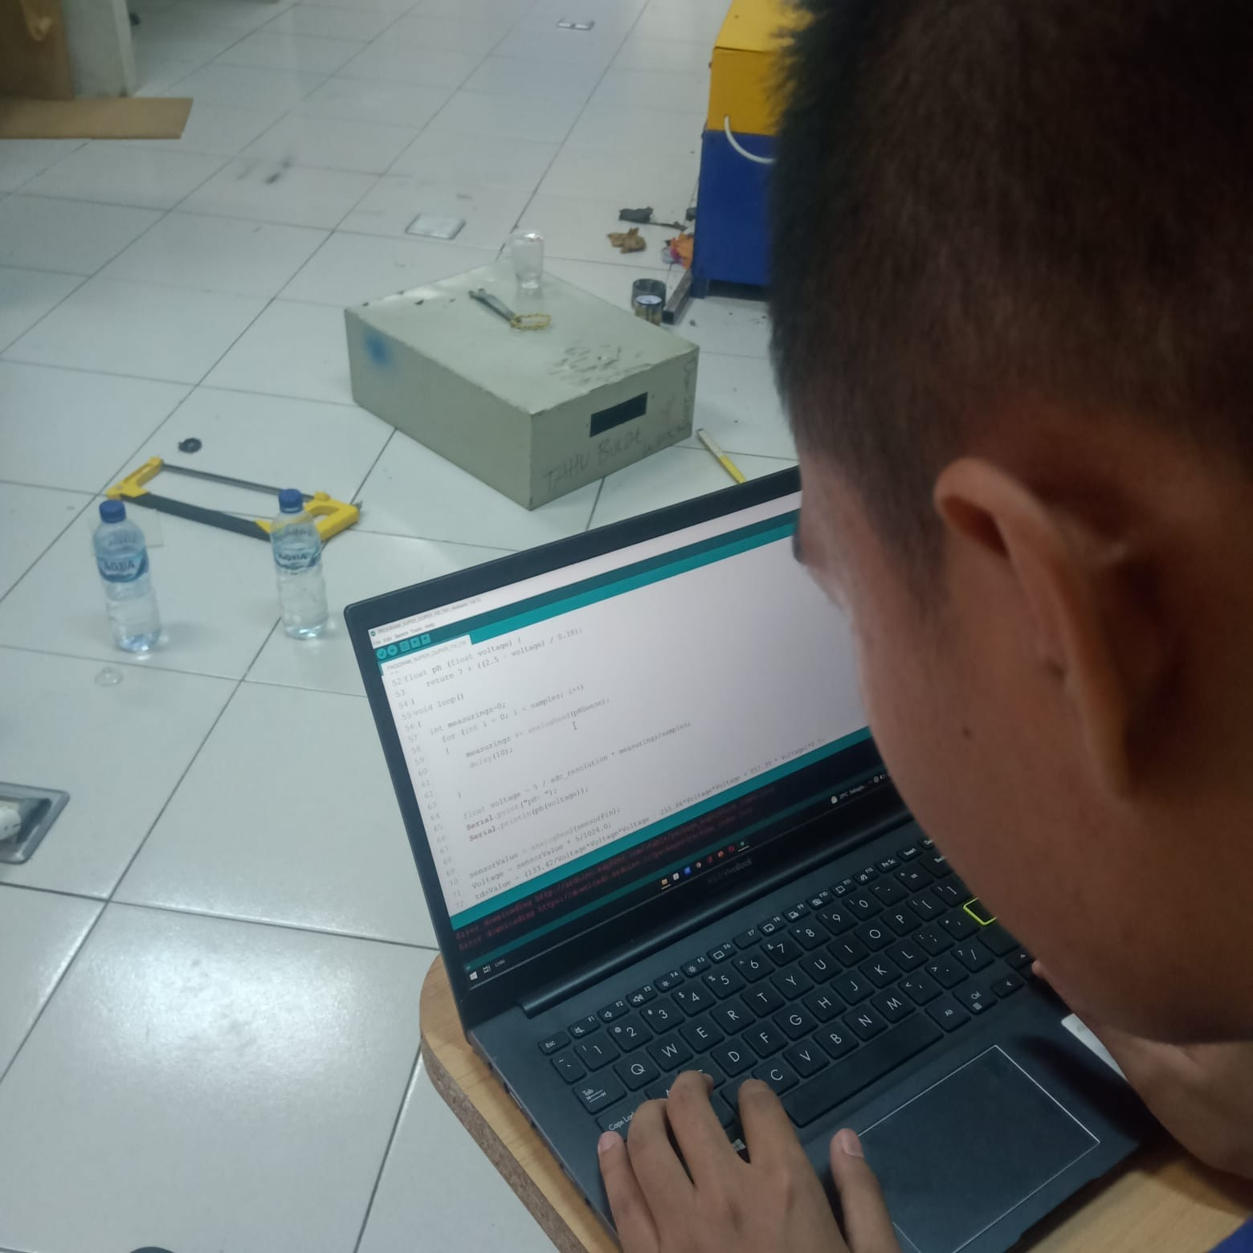
Gambar Pembuatan Program

